Министерство науки и высшего образования Российской Федерации
Федеральное государственное бюджетное образовательное учреждение
высшего образования
«Сибирский государственный автомобильно-дорожный университет (СибАДИ)»

Кафедра Автоматизированные системы и цифровые технологии
Утверждаю:
Проректор по учебной работе
__________________________ С.В. Мельник
«___»_____________20____г.

РАБОЧАЯ ПРОГРАММА
по дисциплине
«Проектирование автоматизированных систем обработки информации и управления»
Направление подготовки 09.03.01 Информатика и вычислительная техника
Профиль Автоматизированные системы обработки информации и управления
Уровень ОПОП бакалавриат

№ | Форма обучения | Очная | Заочная
1 | Факультет | ИСУ
2 | Шифр учебного плана | 090301-19plm
3 | Курс | 4
4 | Семестр | 7,8
5 | Лекции, час. | 32+24
6 | Практические занятия, час. | 32+24
7 | Лабораторные занятия, час. | 16+24
8 | Всего аудиторных занятий | 152
9 | Курсовой проект (Курсовой проект), семестр | -
10 | Самостоятельная работа, с учетом часов на подготовку к экзамену | 28+27/45
11 | Общая трудоемкость час./ зачетных единиц | 252/7
12 | Форма контроля | Зачет/Экзамен

Рабочая программа составлена для учебного плана набора 20__ года
Согласовано:
УМУ | Библиотека

Рабочая программа разработана Чукановым С.Н.
«____»________________20__г.
(подпись)
Рассмотрена и одобрена на заседании кафедры АС и ЦТ
«____»________________20__г.
протокол № _________
Зав. кафедрой__________________ФИО__________________
(подпись)

Одобрена и рекомендована к утверждению:
1. руководителем программы бакалавриата
_______________________ФИО_____________
(подпись)
2. руководителем основной профессиональной образовательной программы ________________________ «___»_________________20__г.
Руководитель ОПОП _______________________ФИО_____________
(подпись)

Рабочая программа утверждена для 20__-20__ учебного года без изменений

Руководитель ОПОП _______________________ФИО________________
(подпись)
«___»_________________20__г.

Рабочая программа утверждена для 20__-20__ учебного года без изменений

Руководитель ОПОП ______________________ФИО________________
(подпись)
«___»_________________20__г.

Рабочая программа утверждена для 20__-20__ учебного года без изменений

Руководитель ОПОП ______________________ФИО________________
(подпись)
«___»_________________20__г.

ИЗМЕНЕНИЯ К РАБОЧЕЙ ПРОГРАММЕ ПО ДИСЦИПЛИНЕ
«Проектирование автоматизированных систем обработки информации и управления»
для направления 09.03.01 Информатика и вычислительная техника

Рабочая программа утверждена для 20__-20__ учебного года
с учетом изменений:

Внесены изменения в раздел ________
…………..

- Дополнить раздел____
………………

- Пункт ________ читать в следующей редакции:
………………

Руководитель ОПОП _______________________ФИО_____________
(подпись)
«_____»_______________20___ г.

СОГЛАСОВАНО:

Проректор по УР  «__» ________ 2019 г. | ______________ С.В. Мельник
Начальник УМУ  «__» ________ 2019 г. | _______________ А.С. Байда
Начальник правового отдела
«__» ________ 2019 г. _______________ Е.В. Касаева

Уполномоченный по СМК _____________ И.А. Стуцаренко
«____» _______ 2019 г.

1. ЦЕЛИ ОСВОЕНИЯ УЧЕБНОЙ ДИСЦИПЛИНЫ
Целью освоения учебной дисциплины «Проектирование автоматизированных систем обработки информации и управления» является формирование у студентов знаний, умений и навыков разработки, ввода в действие и анализа функционирования автоматизированных систем обработки информации и управления в области профессиональной деятельности «06 Связь, информационные и коммуникационные технологии» согласно профессиональному стандарту: «06.001 Программист».
Основные задачи дисциплины: приобрести теоретические знания в области проектирования АСОИУ; обеспечить профессиональными знаниями методологий, методов и средств проектирования, совершенствования и эксплуатации автоматизированных АСОИУ.

2. МЕСТО УЧЕБНОЙ ДИСЦИПЛИНЫ В СТРУКТУРЕ ОПОП ВО
Дисциплина относится к циклу Б1.В. Для освоения дисциплины необходимы знания, полученные при изучении следующих дисциплин:
- Математика;
- Информационные технологии;
- Теория информации.
В дисциплине «Проектирование автоматизированных систем обработки информации и управления» определяются теоретические основы и практические навыки, при освоении которых студент способен приступить к изучению следующих дисциплин в соответствии с учебным планом:
- Мировые информационные ресурсы;
- Теоретические основы автоматизированного управления;
а также при выполнении выпускной квалификационной работы.

3. ПЕРЕЧЕНЬ ПЛАНИРУЕМЫХ РЕЗУЛЬТАТОВ ОБУЧЕНИЯ ПО ДИСЦИПЛИНЕ, СООТНЕСЕННЫХ С ИНДИКАТОРАМИ ДОСТИЖЕНИЯ КОМПЕТЕНЦИЙ

ПК-1. Способен разрабатывать требования и проектировать программное обеспечение
ПК-1.1-З1. Знать: методики поиска, сбора и обработки информации, метод системного анализа
ПК-1.1-З2. Знать: формальные методы, технологии и инструменты разработки программного обеспечения; концепции и стратегии проектирования и конструирования программного обеспечения
ПК-1.2-У1. Уметь: применять методики поиска, сбора, обработки информации, системный подход для решения поставленных задач и осуществлять критический анализ и синтез информации, полученной из актуальных российских и зарубежных источников
ПК-1.2-У2. Уметь: конструировать программное обеспечение, разрабатывать основные программные документы, работать с современными системами программирования
ПК-1.3-В1. Владеть: методами поиска, сбора и обработки, критического анализа и синтеза информации, методикой системного подхода для решения поставленных задач
ПК-1.3В2. Владеть: методами конструирования программного обеспечения и проектирования человеко-машинного интерфейса; навыками разработки и отладки программ на алгоритмических языках программирования

ПК-2. Способен осуществлять концептуальное, функциональное и логическое проектирование систем среднего и крупного масштаба и сложности.
ПК-2.1-З2. Знает методы концептуального, функционального и логического проектирования систем среднего и крупного масштаба и сложности
ПК-2.1-З2. Знать: инструментальные средства и принципы применяемые для проектирования и контроля принимаемых проектных решений
ПК-2.2-У1. Уметь: осуществлять концептуальное, функциональное и логическое проектирование систем среднего и крупного масштаба и сложности
ПК-2.2-У2. Уметь: использовать современные инструменты управления разработкой программного обеспечения
ПК-2.3-В1. Владеть: навыками концептуального, функционального и логического проектирования систем среднего и крупного масштаба и сложности
ПК-2.3-В2. Владеть: навыками проектирования информационных процессов и систем

4 ОБЪЕМ И СОДЕРЖАНИЕ УЧЕБНОЙ ДИСЦИПЛИНЫ (МОДУЛЯ)
Общая трудоемкость дисциплины составляет 3 зачетных единицы, 108 часов.
4.1 Объем дисциплины
Таблица 1
Объем дисциплины
Вид учебной работы | Трудоемкость
Вид учебной работы | Очное |  |  |  |  | Заочное
Вид учебной работы | Всего | Семестр |  |  |  | Всего | Семестр
Вид учебной работы | Всего | 7 | 8 | - | - | Всего
Общая трудоемкость дисциплины | 252 | 108 | 144
Контактная работа с преп-лем: | 152 | 80 | 72 | - | -
Лекции | 56 | 32 | 24 | - | -
Практические занятия (ПЗ) | 56 | 32 | 24 | - | -
Лабораторные работы (ЛР) | 40 | 16 | 24 | - | -
Иные виды контактной работы  (указать) | - | -
Самостоятельная работа (СРС), с учетом часов на подготовку к экзамену | 55/45 | 28 | 27/45
В т.ч. курсовой проект (работа) | 8 | -
Вид итогового контроля |  | Зачет | Экзам | - | -

4.2 Содержание дисциплины
Разделы дисциплины и виды занятий
Таблица 2
Разделы и темы дисциплины
Разделы и темы дисциплины | Трудоемкость, час. |  |  |  |  |  |  |  | Индикаторы достижения компетенцй  (код)
Разделы и темы дисциплины | Контактная работа с преподавателем |  |  |  |  |  |  |  | Индикаторы достижения компетенцй  (код)
Разделы и темы дисциплины | Лекции |  | ПЗ |  | ЛР |  | СРС |  | Индикаторы достижения компетенцй  (код)
7,8 семестр
 | О | З(ОЗ) | О | З(ОЗ) | О | З(ОЗ) | О | З(ОЗ)
Тема 1. Общая характеристика процесса проектирования АСОИУ | 4 |  | - |  | - |  | 4 |  | ПК-1, ПК-2
Тема 2. Структурный и параметрический синтез АСУ | 4 |  | - |  | 4 |  | 4 |  | ПК-1, ПК-2
Тема 3. Исходные данные для проектирования | 4 |  | - |  | 4 |  | 4 |  | ПК-1, ПК-2
Тема 4 Разработка модели и защита данных | 8 |  | 8 |  | 4 |  | 8 |  | ПК-1, ПК-2
Тема 5 Разработка пользовательского интерфейса | 8 |  | 12 |  | 8 |  | 8 |  | ПК-1, ПК-2
Тема 6 Разработка проекта распределенной обработки: разработка алгоритмов и структура программных модулей | 8 |  | 12 |  | 4 |  | 7 |  | ПК-1, ПК-2
Тема 7. Анализ и оценка производительности и качества АСОИУ | 4 |  | 8 |  | 4 |  | 4 |  | ПК-1, ПК-2
Тема 8 Управление проектом АСОИУ | 4 |  | 8 |  | 4 |  | 4 |  | ПК-1, ПК-2
Тема 9. Проектная документация | 4 |  | - |  | - |  | 4 |  | ПК-1, ПК-2
Тема 10. Типизация проектных решений | 4 |  | - |  | 4 |  | 4 |  | ПК-1, ПК-2
Тема 11. Инструментальные средства проектирования АСОИУ. Графические средства представления проектных решений | 4 |  | 8 |  | 4 |  | 4 |  | ПК-1, ПК-2
Всего: | 56 |  | 56 |  | 40 |  | 55
Курсовой проект | - |  | - |  | - |  | 45
ИТОГО: | 56 |  | 56 |  | 40 |  | 100

4.3 Содержание разделов дисциплины
Тема 1. Общая характеристика процесса проектирования АСОИУ. Классификация и краткая характеристика АСОИУ. Функциональные и обеспечивающие подсистемы АСОИУ. Жизненный цикл АСОИУ. Технологии проектирования АСОИУ: каскадная модель ЖЦ, итерационная, спиральная. Стадии, этапы и виды работ канонического проектирования АСОИУ. Стандарты в области информационных технологий. Структура и области применения стандартов ISO 9000. Стандарты РФ в области проектирования АСОИУ. Параметризация проекта: технологические сети проектирования (ТСП).
Тема 2. Структурный и параметрический синтез АСУ. Системный анализ АСУ. Описание проблем АСУ, целей и задач АСУ. Семантическая (информационно-логическая) модель АСОИУ и процесса проектирования. Разработка функциональной модели системы. Параметризация проекта: технологические сети проектирования (ТСП). Логический анализ структур АСОИУ. Информационные, функциональные и экономические оценки вариантов проекта. Инженерно-психологическая оценка СУ.
Тема 3. Исходные данные для проектирования. Виды и характеристика работ на предпроектных стадиях АСОИУ. Состав и характеристика исходных данных для создания проекта системы. Методы и способы получения (формирования) исходных данных на этапах обследования объекта: анализ функционирования, экспертные оценки, моделирование, экспериментальное внедрение.
Тема 4. Разработка модели и защита данных. Основные понятия и методы защиты данных. Стандарты на создание систем защиты данных. Проектирование: разработка модели и алгоритмов защиты данных.
Тема 5. Разработка пользовательского интерфейса. Инженерно-психологические и функциональные аспекты человеко-машинного интерфейса. Систематизация способов и форм отображения информации. Проектирование систем отображения информации в задачах мониторинга и управления технологическими и организационно-экономическими объектами. Проектирование экранных форм и документов.
Тема 6. Разработка проекта распределенной обработки: разработка алгоритмов и структура программных модулей. Основные понятия и классификация технологических процессов обработки данных. Показатели эффективности и выбор варианта организации технологических процессов обработки данных. Особенности обработки данных в распределенных АСОИУ. Проектирование алгоритмов и программного обеспечения (ПО) получения первичной информации. Проектирование алгоритмов и программного обеспечения (ПО) загрузки и ведения информационной базы Особенности проектирования алгоритмов и ПО обработки данных и управления реального времени.
Тема 7. Анализ и оценка производительности и качества АСОИУ. Анализ и оценка производительности АСОИУ: показатели, критерии и методики оценки.
Тема 8. Управление проектом АСОИУ. Общая структура организации работ по проектированию АСОИУ. Планирование и контроль проектных работ. Основные компоненты процесса управления проектированием АСОИУ, их характеристика. Оценка и управление рисками при внедрении современных сложных ИС и САУ. Методы и средства планирования и управления проектами и ресурсами. Линейные и сетевые модели планирования проектных работ. ППП систем управления проектами: сравнительная характеристика, принципы выбора.
Тема 9. Проектная документация. Общая структура комплекса проектно-технической документации (ПТД) АСОИУ. Нормативные документы: ISO 9000; стандарты РФ. Состав и содержание ПТД предпроектной стадии: ТЭО, ТЗ. Состав и содержание ПТД техно-рабочего проектирования. Состав и содержание ПТД стадии внедрения и опытно-промышленной эксплуатации.
Тема 10. Типизация проектных решений. Разработка АСОИУ на основе типовых проектных решений. Основные понятия и классификация методов типового проектирования. Параметрически–ориентированное проектирование АСОИУ. Модельно-ориентированное проектирование АСОИУ.
Тема 11. Инструментальные средства проектирования АСОИУ. Графические средства представления проектных решений. Особенности систем управления проектированием и проектными данными. Место САПР в интегрированных системах. проектирования, производства и эксплуатации. Графические средства: CAD/CAM/CAE-технологии. CASE-технологии. Функционально- и объектно-ориентирование проектирование АСОИУ. Прототипное проектирование АСОИУ (RAD-технологии). SCADA-технологии. Обзор и сравнительная характеристика ППП класса SCADA; критерии и принципы выбора. Технологии проектирования АСОИУ с использованием SCADA – пакетов.

4.4 Контактная работа с преподавателем
4.4.1 Практические занятия (семинары)
Таблица 3
Практические занятия
№  занятия | Разделы и темы дисциплины | Наименование практических  занятий
7,8 семестр
1-4 | Тема 4. Разработка модели и защита данных | Моделирование защиты данных
5-10 | Тема 5. Разработка пользовательского интерфейса | Разработка пользовательского интерфейса
11-16 | Тема 6. Разработка проекта распределенной обработки: разработка алгоритмов и структура программных модулей | Разработка проекта распределенной обработки информации
17-20 | Тема 7. Анализ и оценка производительности и качества АСОИУ | Анализ и оценка производительности и качества АСОИУ
21-24 | Тема 8. Управление проектом АСОИУ | Управление проектом АСОИУ
25-28 | Тема 11. Инструментальные средства проектирования АСОИУ. Графические средства представления проектных решений | Изучение инструментальных средств проектирования АСОИУ. Графические средства представления проектных решений

Таблица 4
Обеспечение практических занятий
№  занятия | Наименование учебно-методического, программного и материального обеспечения
1-8 | Основная литература [1]. Дополнительная литература [1-3].

4.4.2 Лабораторный практикум (лабораторные работы)
Лабораторные работы должны быть оформлены в соответствии с требованиями ГОСТ 7.32-2001 «Система стандартов по информации, библиотечному и издательскому делу. Отчет о научно-исследовательской работе» и ГОСТ 2.105-95 «Единая система конструкторской документации. Общие требования к текстовым документам».
Таблица 5 Лабораторные работы
№ занятия | Разделы и темы дисциплины | Наименование лабораторных работ
7 семестр
1-2 | Тема 2. Структурный и параметрический синтез АСУ | 1. Построение технологических сетей проектирования
3-4 | Тема 3. Исходные данные для проектирования | 2. Формирование исходных данных для проектирования на примере конкретных объектов
5-6 | Тема 4 Разработка модели и защита данных | 1. Проектирование систем отображения информации в задачах мониторинга и управления технологическими и организационно-экономическими объектами.  2. Проектирование экранных форм и документов.
7-10 | Тема 5 Разработка пользовательского интерфейса | 1. Изучение примеров реализации интерфейса оператора АСУ ТП  2. Выполнение индивидуального задания по созданию интерфейса оператора выбранной АСУТП  3. Проектирование алгоритмов и программного обеспечения (ПО) получения первичной информации.
11-12 | Тема 6 Разработка проекта распределенной обработки: разработка алгоритмов и структура программных модулей | 1. Проектирование алгоритмов и программного обеспечения (ПО) загрузки и ведения информационной базы  2. Проектирование алгоритмов и ПО обработки данных и управления реального времени.
8 семестр
13-14 | Тема 7. Анализ и оценка производительности и качества АСОИУ | 1. Планирование и контроль проектных работ.  2. Оценка рисков при внедрении современных сложных ИС и САУ.  3. Составление линейных и сетевых моделей планирования проектных работ.
15-16 | Тема 8 Управление проектом АСОИУ | 1. Определение состава и содержания ПТД предпроектной стадии.  2. Определение состава и содержания ПТД технорабочего проектирования.  3. Определение состава и содержания ПТД стадии внедрения и опытно-промышленной эксплуатации.
17-18 | Тема 10. Типизация проектных решений | 1. Разработка проектно-технической документации ИУС с использованием CASE-средств.  2. Выбор CASE-средств и SCADA-систем для конкретных проектов.  3. Функционально- и объектно-ориентирование проектирование АСОИУ.  4. Симулятор OPC: создание симулятора программируемого логического контроллера, перечня его входных и выходных сигналов.
19-20 | Тема 11. Инструментальные средства проектирования АСОИУ. Графические средства представления проектных решений | 1. Проектирование и отладка структуры БД типовой функциональной подсистемы ИУС.  5. Обработка тревог, создание трендов и графиков в SCADA-системе GENESIS  6. Конфигурирование проекта выбранной ИУС реального времени с использованием пакета GENESIS 32

Таблица 6
Обеспечение лабораторных работ
№  занятия | Наименование учебно-методического, программного и (или) материального обеспечения
1-30 | Основная литература [1-3]. Дополнительная литература [1-3],  AllFusion Process Modeller, BPwin, ERwin; SCADA GENESIS 32.

4.4.3. Иные виды контактной работы с преподавателем
Не предусмотрено рабочим учебным планом

4.5. Самостоятельная работа
Таблица 7
Виды самостоятельной работы студента
№  раздела | Темы дисциплины | Трудоемкость СРС (час) |  | Наименование вида  самостоятельной работы
№  раздела | Темы дисциплины | О | З(ОЗ) | Наименование вида  самостоятельной работы
Тема 1. Общая характеристика процесса проектирования АСОИУ |  | 4 |  | Освоение теоретического учебного материала
Тема 2. Структурный и параметрический синтез АСУ |  | 4 |  | Освоение теоретического учебного материала
Тема 3. Исходные данные для проектирования |  | 4 |  | Освоение теоретического учебного материала
Тема 4 Разработка модели и защита данных |  | 8 |  | Освоение теоретического учебного материала
Тема 5 Разработка пользовательского интерфейса |  | 8 |  | Освоение теоретического учебного материала
Тема 6 Разработка проекта распределенной обработки: разработка алгоритмов и структура программных модулей |  | 7 |  | Освоение теоретического учебного материала
Тема 7. Анализ и оценка производительности и качества АСОИУ |  | 4 |  | Освоение теоретического учебного материала
Тема 8 Управление проектом АСОИУ |  | 4 |  | Освоение теоретического учебного материала
Тема 9. Проектная документация |  | 4 |  | Освоение теоретического учебного материала
Тема 10. Типизация проектных решений |  | 4 |  | Освоение теоретического учебного материала
Тема 11. Инструментальные средства проектирования АСОИУ. Графические средства представления проектных решений |  | 4 |  | Освоение теоретического учебного материала
Всего: |  | 55
Выполнение КП (КР) |  | 45 | - | -
Всего часов |  | 100

4.5.1. Курсовой проект
Целью выполнения курсового проекта является получение навыков самостоятельной научно-исследовательской работы (1,2,3 разделы работы), а так же закрепления материала через практическое применение полученных теоретических знаний и практических навыков (4,5,6 разделы работы).
Таблица 8
Разделы курсового проекта
Темы дисциплины | Наименование раздела курсового проекта
Тема 1. Общая характеристика процесса проектирования АСОИУ | Введение
Тема 9. Проектная документация | Освещение теоретических вопросов в соответствии с темой.
Тема 9. Проектная документация | Обоснование выбора модели ЖЦ ИС.
Тема 3. Исходные данные для проектирования | Обоснование метода к проектированию АИС.
Тема 6 Разработка проекта распределенной обработки: разработка алгоритмов и структура программных модулей | План проекта.
Тема 7. Анализ и оценка производительности и качества АСОИУ | Технико-экономическое обоснование проекта.
Тема 6 Разработка проекта распределенной обработки: разработка алгоритмов и структура программных модулей | Анализ и формирование требований.
Приложение | Техническое задание.

Таблица 9
Структура курсового проекта (работы)
№  темы | Объем |  | Часы | Литература
№  темы | графическая  часть | текстовая часть | Часы | Литература
1 | - | 8 | 6 | осн. лит-ра [1]; Доп. лит-ра [1-3]
2 | - | 8 | 6 | осн. лит-ра [1]; Доп. лит-ра [1-3]
3 | - | 6 | 6 | осн. лит-ра [1]; Доп. лит-ра [1-3]
4 | - | 8 | 8 | осн. лит-ра [1]; Доп. лит-ра [1-3]
5 | - | 10 | 6 | осн. лит-ра [1]; Доп. лит-ра [1-3]
6 | - | 10 | 7 | осн. лит-ра [1]; Доп. лит-ра [1-3]
7 | - | 10 | 6 | осн. лит-ра [1]; Доп. лит-ра [1-3]
ИТОГО: | - | 60 формата А4 | 45 | –

Курсовой проект должен быть оформлена в соответствии с требованиями ГОСТ 7.32-2001 «Система стандартов по информации, библиотечному и издательскому делу. Отчет о научно-исследовательской работе» и ГОСТ 2.105-95 «Единая система конструкторской документации. Общие требования к текстовым документам».
Защита курсового проекта должна сопровождаться презентацией проекта, выполненной в MS Office PowerPoint, и кратким докладом сопровождающей ее.

4.5.2. Расчетно-графические, контрольные работы и рефераты
Не предусмотрено рабочим учебным планом

5. ОБРАЗОВАТЕЛЬНЫЕ И ИНФОРМАЦИОННЫЕ ТЕХНОЛОГИИ
5.1 Образовательные технологии
Реализация компетентностного подхода предусматривает использование в учебном процессе интерактивных форм проведения занятий. Основными образовательными технологиями, используемыми в обучении по дисциплине «Информационные технологии», являются: технологии активного и интерактивного обучения (разбор конкретных ситуаций, просмотр и обсуждение видеопрезентаций, индивидуальная работа и работа в малых группах; технологии проблемного обучения (практические задания и вопросы проблемного характера). Главный акцент при изучении дисциплины делается на практическую часть.

Таблица 8
Технологии интерактивного обучения при разных формах занятий в часах
 | Лекции (час) |  | Практические семинарские занятия (час) |  | Лабораторный практикум (Лабораторные работы) (час) |  | Всего
 | О/Осп | З | О/Осп | З | О/Осп | З | О/Осп | З
IT-Методы
Работа в команде | 6 |  | - |  | 6 |  | 12
Case-study (метод конкретных ситуаций)
Игра
Поисковый метод
Решение ситуационных задач
Исследовательский метод
Итого интерактивных задач | 6 |  | - |  | 6 |  | 12

5.2 Информационные технологии
5.2.1 Перечень программного обеспечения
При осуществлении образовательного процесса по дисциплине «Проектирование автоматизированных систем обработки информации и управления» используется следующее программное обеспечение:
1. MS Visio Professional 2010 (1204031219 (Подписка MS Imagine)
2. Rational Rose (лицензия 25727494 (01.08.2008)
3. StarUML 1.0 (Стандартная общественная лицензия GNU (GPL)
4. Windows 10 Professional (лицензия 1204031219 (Подписка MS Imagine)
5. Ramus Educational (Бесплатная образовательная версия)

6. УЧЕБНО-МЕТОДИЧЕСКОЕ ОБЕСПЕЧЕНИЕ УЧЕБНОЙ ДИСЦИПЛИНЫ
6.1. Рекомендуемая литература
6.1.1. Основная литература
1. Кузяков, О.Н.
Проектирование систем на микропроцессорах и микроконтроллерах. [Электронный ресурс] – Электрон. дан. – Тюмень : ТюмГНГУ, 2014. – 104 с. – Режим доступа: http://e.lanbook.com/book/64535
6.1.2. Дополнительная литература
1. Алиев, Т.И.
Основы проектирования систем. [Электронный ресурс] / Т. И. Алиев – Электрон. дан. – СПб. : НИУ ИТМО, 2015. – 120 с. – Режим доступа: http://e.lanbook.com/book/70969
2. Смирнов, Ю.А.
Технические средства автоматизации и управления. [Электронный ресурс] – Электрон. дан. – СПб. : Лань, 2017. – 456 с. – Режим доступа: http://e.lanbook.com/book/91063
3. Бураков, П.В.
Корпоративные информационные системы. [Электронный ресурс] – Электрон. дан. – СПб. : НИУ ИТМО, 2014. – 96 с. – Режим доступа: http://e.lanbook.com/book/70882
4. Гайдук, А. Р.
Теория автоматического управления в примерах и задачах с решениями в MATLAB [Электронный ресурс] / А. Р. Гайдук, В. Е. Беляев, Т. А. Пьявченко. – Электрон. дан. – СПб. : Лань, 2017. – 464 с. – Режим доступа: http://e.lanbook.com/book/90161

6.2. Средства обеспечения освоения дисциплины: Мультимедийный обучающий комплекс

7. ПЕРЕЧЕНЬ РЕСУРСОВ СЕТИ «ИНТЕРНЕТ», НЕОБХОДИМЫХ ДЛЯ ОСВОЕНИЯ ДИСЦИПЛИНЫ
1. Официальный сайт «Библиотека ГОСТов и нормативных документов» http://libgost.ru/ (дата обращения: 20.08.2014).
2. Интернет-Университет Информационных Технологий http://www.intuit.ru/: http://www.intuit.ru/department/itmngt/designis/ (дата обращения: 20.08.2014).
3. Компания "Интерфейс"http://www.interface.ru/ (дата обращения: 20.08.2014).

8. МАТЕРИАЛЬНО-ТЕХНИЧЕСКОЕ ОБЕСПЕЧЕНИЕ ДИСЦИПЛИНЫ (МОДУЛЯ)
Специально оборудованная лекционная аудитория для чтения лекций с использованием мультимедийного оборудования.
Класс персональных ЭВМ для проведения лабораторных работ, с компьютерными тестами для промежуточного (по контрольным неделям) и итогового контроля без возможности просмотра ошибок.
Набор выдаваемых студентам компьютерных тестов для самопроверки знаний с возможностью просмотра ошибок.

9. МЕТОДИЧЕСКИЕ УКАЗАНИЯ ДЛЯ ОБУЧАЮЩИХСЯ ПО ОСВОЕНИЮ ДИСЦИПЛИНЫ (МОДУЛЯ)
Теоретическое изучение предмета происходит на лекционных занятиях и при самостоятельной работе студентов, согласно содержанию разделов дисциплины, приведенному выше.
Практическое ознакомление с предметом происходит на лабораторных занятиях, во время которых происходит закрепление теоретических сведений, а также при выполнении курсовой работы.
Лабораторные занятия проводятся по подгруппам (академическая группа делится пополам). Задание студентам выдается индивидуально.
При изучении дисциплины следует использовать компьютерные периодические издания.

10. ФОНД ОЦЕНОЧНЫХ СРЕДСТВ

Министерство науки и высшего образования РФ
Федеральное государственное бюджетное образовательное учреждение высшего образования
«Сибирский государственный автомобильно-дорожный университет (СибАДИ)»
Факультета «Информационные системы в управлении»
Кафедра «Автоматизированные системы и цифровые технологии»

«Утверждаю»
Зав. кафедрой _____________
_______________________2019
Фонд оценочных средств
по учебной дисциплине Проектирование автоматизированных систем обработки информации и управления
09.03.01 Информатика и вычислительная техника
шифр и наименование направления

Паспорт фонда оценочных средств
по дисциплине Проектирование автоматизированных систем обработки информации и управления
- Карта компетенций дисциплины
Формируемые компетенции | Индикаторы достижения компетенций
ПК-1. Способен разрабатывать требования и проектировать программное обеспечение | ПК-1.1-З1. Знать: методики поиска, сбора и обработки информации, метод системного анализа  ПК-1.1-З2. Знать: формальные методы, технологии и инструменты разработки программного обеспечения; концепции и стратегии проектирования и конструирования программного обеспечения  ПК-1.2-У1. Уметь: применять методики поиска, сбора, обработки информации, системный подход для решения поставленных задач и осуществлять критический анализ и синтез информации, полученной из актуальных российских и зарубежных источников  ПК-1.2-У2. Уметь: конструировать программное обеспечение, разрабатывать основные программные документы, работать с современными системами программирования  ПК-1.3-В1. Владеть: методами поиска, сбора и обработки, критического анализа и синтеза информации, методикой системного подхода для решения поставленных задач  ПК-1.3В2. Владеть: методами конструирования программного обеспечения и проектирования человеко-машинного интерфейса; навыками разработки и отладки программ на алгоритмических языках программирования
ПК-2. Способен осуществлять концептуальное, функциональное и логическое проектирование систем среднего и крупного масштаба и сложности. | ПК-2.1-З2. Знает методы концептуального, функционального и логического проектирования систем среднего и крупного масштаба и сложности  ПК-2.1-З2. Знать: инструментальные средства и принципы применяемые для проектирования и контроля принимаемых проектных решений  ПК-2.2-У1. Уметь: осуществлять концептуальное, функциональное и логическое проектирование систем среднего и крупного масштаба и сложности  ПК-2.2-У2. Уметь: использовать современные инструменты управления разработкой программного обеспечения  ПК-2.3-В1. Владеть: навыками концептуального, функционального и логического проектирования систем среднего и крупного масштаба и сложности  ПК-2.3-В2. Владеть: навыками проектирования информационных процессов и систем

2. Оценочные средства
Элемент учебной дисциплины | Планируемые рез-ты обучения | Оценочное средство | Представление оценочного средства в фонде
Тема 1. Общая характеристика процесса проектирования АСОИУ | ПК-1, ПК-2 | Устный опрос | Вопросы по теме
Тема 1. Общая характеристика процесса проектирования АСОИУ | ПК-1, ПК-2 | Контрольная работа | Комплект контрольных заданий
Тема 2. Структурный и параметрический синтез АСУ | ПК-1, ПК-2 | Устный опрос | Вопросы по теме
Тема 2. Структурный и параметрический синтез АСУ | ПК-1, ПК-2 | Контрольная работа | Комплект контрольных заданий
Тема 3. Исходные данные для проектирования | ПК-1, ПК-2 | Устный опрос | Вопросы по теме
Тема 3. Исходные данные для проектирования | ПК-1, ПК-2 | Контрольная работа | Комплект контрольных заданий
Тема 4 Разработка модели и защита данных | ПК-1, ПК-2 | Устный опрос | Вопросы по теме
Тема 4 Разработка модели и защита данных | ПК-1, ПК-2 | Контрольная работа | Комплект контрольных заданий
Тема 5 Разработка пользовательского интерфейса | ПК-1, ПК-2 | Устный опрос | Вопросы по теме
Тема 5 Разработка пользовательского интерфейса | ПК-1, ПК-2 | Контрольная работа | Комплект контрольных заданий
Тема 6 Разработка проекта распределенной обработки: разработка алгоритмов и структура программных модулей | ПК-1, ПК-2 | Устный опрос | Вопросы по теме
 | ПК-1, ПК-2 | Контрольная работа | Комплект контрольных заданий
Тема 7. Анализ и оценка производительности и качества АСОИУ | ПК-1, ПК-2 | Устный опрос | Вопросы по теме
Тема 7. Анализ и оценка производительности и качества АСОИУ | ПК-1, ПК-2 | Контрольная работа | Комплект контрольных заданий
Тема 8 Управление проектом АСОИУ | ПК-1, ПК-2 | Устный опрос | Вопросы по теме
Тема 8 Управление проектом АСОИУ | ПК-1, ПК-2 | Тестирование | Фонд тестовых заданий
Тема 9. Проектная документация | ПК-1, ПК-2 | Устный опрос | Вопросы по теме
Тема 9. Проектная документация | ПК-1, ПК-2 | Контрольная работа | Комплект контрольных заданий
Тема 10. Типизация проектных решений | ПК-1, ПК-2 | Устный опрос | Вопросы по теме
Тема 10. Типизация проектных решений | ПК-1, ПК-2 | Контрольная работа | Комплект контрольных заданий
Тема 11. Инструментальные средства проектирования АСОИУ. Графические средства представления проектных решений | ПК-1, ПК-2 | Устный опрос | Вопросы по теме
 | ПК-1, ПК-2 | Контрольная работа | Комплект контрольных заданий
Итоговый раздел | ПК-1, ПК-2 | Итоговое тестирование | Фонд тестовых заданий
Итоговый раздел | ПК-1, ПК-2 | Экзамен | Вопросы экзаменационного билета
3.Фонд оценочных средств для проведения промежуточной аттестации обучающихся по дисциплине (модулю)
3.1 Уровень сформированности компетенций

Планируемые результаты обучения | Не сформирована компетенция | Базовый уровень освоения | Продуктивный уровень освоения | Высокий уровень освоения
ПК-1.2-У | Не умеет применять методики поиска, сбора, обработки информации, системный подход для решения поставленных задач | Имеет представление о применении методики поиска, сбора, обработки информации, системный подход для решения поставленных задач | Умеет применять методики поиска, сбора, обработки информации, системный подход для решения поставленных задач | Отлично умеет применять методики поиска, сбора, обработки информации, системный подход для решения поставленных задач
ПК-1.3-В | Не владеет методами поиска, сбора и обработки, критического анализа и синтеза информации | Имеет представление о методах поиска, сбора и обработки, критического анализа и синтеза информации | Владеет методами поиска, сбора и обработки, критического анализа и синтеза информации | Отлично владеет методами поиска, сбора и обработки, критического анализа и синтеза информации
ПК-2.2-У | Не умеет осуществлять концептуальное, функциональное и логическое проектирование систем | Имеет представление об осуществлении концептуальное, функциональное и логическое проектирование систем | Умеет осуществлять концептуальное, функциональное и логическое проектирование систем | Отлично умеет осуществлять концептуальное, функциональное и логическое проектирование систем
ПК-2.3-В | Не владеет навыками концептуального, функционального и логического проектирования систем | Имеет представление о движущих силах и закономерности исторического процесса | Владеет движущие силы и закономерности исторического процесса | Отлично владеет движущие силы и закономерности исторического процесса

3.2. Шкала и критерии оценивания
Уровень сформированности | Шкала оценивания | Критерии оценивания
Высокий уровень | Средний балл по дисциплине 90-100, что соответствует оценке «отлично» | обучающийся должен: продемонстрировать глубокое и прочное усвоение знаний материала; исчерпывающе, последовательно, грамотно и логически стройно изложить теоретический материал; правильно формулировать определения; продемонстрировать умения самостоятельной работы с литературой; правильно выполнить предложенные задания; уметь сделать выводы по излагаемому материалу
Продуктивный уровень | Средний балл по дисциплине 75-89, что соответствует оценке «хорошо» | обучающийся должен: продемонстрировать достаточно полное знание материала; продемонстрировать знание основных теоретических понятий; достаточно последовательно, грамотно и логически стройно излагать материал; продемонстрировать умение ориентироваться в литературе; на достаточном уровне выполнить предложенные задания; уметь сделать достаточно обоснованные выводы по излагаемому материалу
Базовый уровень | Средний балл по дисциплине 50-74, что соответствует оценке «удовлетворительно» | обучающийся должен: продемонстрировать общее знание изучаемого материала; знать основную рекомендуемую программой дисциплины учебную литературу; уметь строить ответ в соответствии со структурой излагаемого вопроса; показать общее владение понятийным аппаратом дисциплины;
Компетенция не сформирована | Средний балл ниже 50, что соответствует оценке «неудовлетворительно» | ставится в случае: незнания значительной части программного материала; не владения понятийным аппаратом дисциплины; существенных ошибок при изложении учебного материала; неумения строить ответ в соответствии со структурой излагаемого вопроса; неумения делать выводы по излагаемому материалу

4. Фонд оценочных средств для мероприятий текущего контроля обучающихся по дисциплине (модулю)
4.1. Состав фонда оценочных средств для мероприятий текущего контроля и критерии оценивания по каждому виду текущего контроля успеваемости

 | Вид работы | Кол-во баллов | Сроки исполнения | Условия
1 | Лекции | 0-9 | По расписанию | 1 лекция – 1 балл. Отсутствие на одной лекции «-5» баллов.
2 | Семинары, практические | 0-9 | По расписанию | Участие в работе – 1 балл, отсутствие на одном семинаре (практике) – «-5 баллов».
3 | Тестирование по теме (всего 8 тем) | 0-2  (всего 24) | 1 Раз в КН | Более 60% - 1 балл  Более 75% - 2 балл  Более 90 % - 3 балла
4 | Выполнение контрольной работы по теме. | 0-4  (всего 7 баллов) | 1 Раз в КН | См. критерии оценки.
5 | Итоговое тестирование (обязательное) | 0-16 | Последнее занятие по расписанию | Более 60% - 10  Более 75% -13  Более 90% - 16
5 | Письменная работа (эссе) | 0-30 | Предпоследнее занятие в КН | По любой теме в КН
 | ИТОГО: | 0-95

4.2. Технологическая карта рейтинга дисциплины
Входной контроль (проверка «остаточных» знаний по ранее изученным смежным дисциплинам)
Форма работы | Количество баллов 5%
Форма работы | Min 0 | Max 5
Тестирование | 0 | 5

1 Контрольная неделя
Форма работы | Форма контроля | Количество баллов
Форма работы | Форма контроля | Min 0 | max
Текущая работа  по темам №№1-4 | Устный опрос | 0 | 8
Текущая работа  по темам №№1-4 | Контрольная работа | 0 | 4
Промежуточный рейтинг-контроль | Тестирование | 0 | 12
Итого |  | 0 | 24

2 Контрольная неделя
Форма работы | Форма контроля | Количество баллов
Форма работы | Форма контроля | Min 0 | max
Текущая работа  по темам №№5-8 | Устный опрос | 0 | 8
Текущая работа  по темам №№5-8 | Контрольная работа | 0 | 4
Промежуточный рейтинг-контроль | Тестирование | 0 | 12
Итого |  | 0 | 24

3 Контрольная неделя
Форма работы | Форма контроля | Количество баллов
Форма работы | Форма контроля | Min 0 | max
Тема 11 | Устный опрос | 0 | 2
Итоговый раздел | Итоговое тестирование | 0 | 16
Итого |  | 0 | 18

4.3. Методические материалы, определяющие процедуры оценивания знаний, умений, навыков и (или) опыта деятельности, характеризующих этапы формирования компетенций.

Процедура промежуточной аттестации проходит в соответствии с Положением о текущем контроле и промежуточной аттестации обучающихся в СибАДИ.
Аттестационные испытания в форме экзамена проводятся преподавателем, осуществляющим чтение лекций. Присутствие посторонних лиц в ходе проведения аттестационных испытаний без разрешения ректора или проректора не допускается (за исключением работников университета, выполняющих контролирующие функции в соответствии со своими должностными обязанностями). В случае отсутствия ведущего преподавателя аттестационные испытания проводятся преподавателем, назначенным письменным распоряжением по факультету (институту).
Инвалиды и лица с ограниченными возможностями здоровья, имеющие нарушения опорно-двигательного аппарата, допускаются на аттестационные испытания в сопровождении ассистентов-сопровождающих.
Во время аттестационных испытаний обучающиеся могут пользоваться справочной литературой с разрешения преподавателя.
Время подготовки ответа при сдаче экзамена в устной форме должно составлять не менее 30 минут (по желанию обучающегося ответ может быть досрочным). Время ответа – не более 15 минут.
При подготовке к устному экзамену студент, как правило, ведет записи в листе устного ответа.
Преподавателю предоставляется право задавать обучающимся дополнительные вопросы в рамках программы дисциплины текущего семестра, а также, помимо теоретических вопросов, давать задания, которые изучались на практических занятиях.
Результаты выполнения аттестационного испытания должны быть объявлены обучающимся в день его проведения и выставлены в зачётные книжки и электронную ведомость.

Максимальное количество баллов – 100
Допуск к итоговой форме контроля – 42 балла
Итоговая форма контроля (экзамен) – 0-58 баллов
Освобождение от итогового контроля в форме экзамена наступает при достижении порогового значения в 50 баллов, если студент согласен с оценкой «удовлетворительно».
Федеральное государственное бюджетное образовательное учреждение высшего образования
«Сибирский государственный автомобильно-дорожный университет (СибАДИ)»
Кафедра «Автоматизированные системы и цифровые технологии»

Вопросы рассмотрены и
одобрены на заседании
кафедры «___» _______________ 2019 г.
протокол № _
Заведующий кафедрой

Вопросы к зачету

по дисциплине Проектирование автоматизированных систем обработки информации и управления
для направления 09.03.01 Информатика и вычислительная техника
шифр/направление

очная
форма обучения

Составитель: ___________ /Чуканов С.Н./

Министерство науки и высшего образования Российской Федерации
Федеральное государственное бюджетное образовательное учреждение высшего образования
«Сибирский государственный автомобильно-дорожный университет (СибАДИ)»
Факультет _Информационные системы в управлении_
Кафедра Автоматизированные системы и цифровые технологии
Дисциплина Проектирование автоматизированных систем обработки информации и управления
Профиль _ Автоматизированные системы обработки информации и управления_ 4 курс

Вопросы к зачету

1. Основные этапы жизненного цикла АСОИУ.
2. Понятие, основные свойства и фазы жизненного цикла проекта АСОИУ.
3. Стадии, этапы и виды работ канонического проектирования АСОИУ.
4. Основные документы, создаваемые на различных этапах жизненного цикла системы.
5. Техническое задание на создание (модернизацию) АСОИУ.
6. Рабочая документация АСОИУ.
7. Требования к проектно-технической документации ПО АСОИУ.
8. Состав и содержание работ на стадии внедрения системы.
9. Стадия эксплуатации и сопровождения проекта.
10. Основные системы стандартов, применяемые при проектировании АСОИУ.
11. Структура и области применения стандартов ISO 9000.
12. Стандарты РФ в области проектирования АСОИУ.
13. Стандарты ОРС.
14. Функциональные и обеспечивающие подсистемы АСОИУ.
15. Состав и содержание проектных решений по математическому обеспечению АСОИУ. Техническое задание на программирование.
16. Методическое обеспечение процессов испытаний и наладки алгоритмов на этапах проектирования АСОИУ.
17. Технологии проектирования АСОИУ.
18. Основные стадии канонического проектирования.
19. Основные понятия и классификация технологических процессов обработки данных.
20. Формализация технологии проектирования на основе ТСП (технологических сетей проектирования).
21. Эскизное проектирование АСОИУ.
22. Техническое проектирование АСОИУ.
23. Понятие архитектуры АСОИУ.
24. IT - профили: понятие, основные разновидности и цели применения.
25. Профиль жизненного цикла проектируемой АС. Концептуальная модель архитектуры OSE/RM.
26. Профиль среды распределенной АС.
27. Профиль защиты информации в АС.
28. Профиль инструментальных средств, встроенных в АС.
29. Понятие информационно-логической модели АСОИУ. Содержательное описание объекта автоматизации, целей, ограничений и режимов функционирования.
30. Функциональная структура АСОИУ.
31. Внешняя информационная модель системы.
32. Декомпозиция системы и проектирование функционально-алгоритмической структуры решения комплексов задач обработки
33. Показатели оценки эффективности и выбор вариантов структур на стадии построения информационно-логической модели АСОИУ.
34. Виды и характеристика работ на предпроектных стадиях АСОИУ.
35. Предпроектное обследование объекта автоматизации.
36. Состав и характеристика исходных данных для создания проекта системы.
37. Технико-коммерческие предложения: назначение, состав, перечень показателей эффективности и качества системы.
38. Методы и способы получения (формирования) исходных данных на этапах обследования объекта: анализ функционирования, экспертные оценки, моделирование, экспериментальное внедрение.
39. Методики предварительной оценки эффективности проектируемой системы на предпроектных стадиях.
40. Технико-экономическое обоснование необходимости создания (модернизации) АСОИУ.
41. Состав и характеристика проектных решений по информационному обеспечению АСОИУ
42. Проектирование классификаторов технологической и технико-экономической информации
43. Проектирование внешнего и внутримашинного информационного обеспечения. Понятие информационной базы и способы ее организации. Проектирование информационной базы при различных способах ее организации.
44. Основные понятия и методы защиты данных.
45. Стандарты на создание систем защиты данных.
46. Проектирование системы защиты данных в АСОИУ.
47. Состав и содержание проектно-технической документации по информационному обеспечению АСОИУ.
49. Введение в проблематику человеко-машинного взаимодействия в
АСОИУ. Инженерно-психологические и функциональные аспекты человеко-машинного интерфейса.
50. Понятие активного пользовательского интерфейса.
51. Систематизация способов и форм отображения информации.
52. Правила разработки интерфейса пользователя АСОИУ.
53. Оценка эффективности человеко-машинного взаимодействия.
54. Проектирование систем отображения информации в задачах мониторинга и управления технологическими объектами.
55. Проектирование экранных форм электронных документов.
56. Критерии и методики выбора функционального ППП.
57. ТСП САУ с использованием параметрически-ориентированного ППП.
58. В чем заключается сущность параметрической настройки ППП?
59. В чем заключается сущность адаптации ППП?
60. Обзор и сравнительная характеристика ППП класса SCADA; критерии и принципы выбора.
61. Особенности обработки данных в распределенных АСОИУ.
62. Особенности проектирования АСУ ТП: общие положения.
63. Функциональные схемы автоматизации: основные понятия.
64. Задачи центра оперативного управления технологическими и производственными процессами предприятия
65. Обеспечение требований безопасности при создании автоматизированных систем.
66. Особенности разработки интегрированной системы управления предприятием.
67. Проектирование программного обеспечения (ПО) процессов получения первичной информации.
68. Проектирование программного обеспечения (ПО) процессов загрузки и ведения информационной базы.
69. Проектирование программного обеспечения (ПО) алгоритмов управления объектами и данными.
70. Особенности проектирования математического обеспечения АСОИУ реального времени.
71. Особенности проектирования ПО процессов обработки данных и управления реального времени.
72. Формализация и алгоритмизация проектных решений по обработке информации и принятию решений (управлению).
73. Способы представления алгоритмов.
74. Отладка управляющих алгоритмов и программ на этапах проектирования, ввода в действие и промышленного функционирования.
75. Представление функциональной схемы автоматизации по ГОСТ 21.404-85.
76. Представление функциональной схемы автоматизации по стандарту ANSI/ISA S5.1.
77. Качество и надежность АСОИУ.
78. Показатели оценки эффективности и выбор варианта организации
технологических процессов обработки данных.
79. Система оценки и сертификации качества АСОИУ и процессов их разработки.
80. Структура показателей качества (ПК) АСОИУ. Общецелевые и частные ПК. Функциональные ПК и ПК видов обеспечения.
81. Оценка качества и отладка математического обеспечения АСОИУ.
82. Методики оценки и обеспечения эффективности и качества АСОИУ на этапах их проектирования.
83. Программы испытаний; представление результатов.
84. Принципы построения и применения испытательно-наладочных и тренажерно-обучающих комплексов.
85. Общая структура организации работ по проектированию АСОИУ.
86. Организационные формы управления обследованием объекта автоматизации.
87. Планирование и контроль проектных работ. Основные компоненты процесса управления проектированием АСОИУ.
88. Оценка и управление рисками при внедрении современных сложных ИС и САУ.
89. Методы и средства планирования и управления проектами и ресурсами.
90. Линейные и сетевые модели планирования проектных работ.
91. ППП систем управления проектами: сравнительная характеристика, принципы выбора.
92. Технология применения метода сетевого планирования и управления для разработки проекта АСОИУ.
93. Общая структура комплекса проектно-технической документации (ПТД) АСОИУ по ГОСТ 34.
94. Состав ПТД предпроектной стадии по ГОСТ 34, содержание документа ТЭО.
95. Состав ПТД предпроектной стадии по ГОСТ 34, содержание документа ТЗ.
96. Состав и содержание ПТД технорабочего проектирования по ГОСТ 34 (документация математического обеспечения).
97. Состав и содержание ПТД технорабочего проектирования по ГОСТ 34 (документация информационного обеспечения).
98. Состав и содержание ПТД технорабочего проектирования по ГОСТ 34 (документация программного обеспечения).
99. Состав и содержание ПТД технорабочего проектирования по ГОСТ 34 (документация технического обеспечения).
100. Состав и содержание ПТД технорабочего проектирования по ГОСТ 34 (документация организационного обеспечения).
101. Состав и содержание ПТД стадии внедрения и опытно-промышленной эксплуатации по ГОСТ 34.
102. Проблемы применения стандартов в проектах больших систем.
103. Основные определения типового проектирования.
104. Классификация методов типового проектирования.
105. Параметрически – ориентированное проектирование АСОИУ.
106. Модельно-ориентированное проектированием АСОИУ.
107. Роль типовых проектных решений как фактора повышения эффективности АСОИУ.
108. Унификация проектных решений и средств.
109. Типизацией проектных решений и средств.
110. Особенности систем управления проектированием и проектными данными.
111. Место САПР в интегрированных системах проектирования, производства и эксплуатации.
112. Графические средства: CAD/CAM/CAE-технологии.
113. CASE-технологии.
114. Функционально- и объектно-ориентирование проектирование АСОИУ.
115. Прототипное проектирование АСОИУ (RAD-технологии).
116. SCADA-технологии.
117. Определение функционального ППП.
118. Структура функционального ППП.
119. Критерии и методики выбора функционального ППП.
120. ТСП САУ с использованием параметрически-ориентированного ППП.
121. В чем заключается сущность параметрической настройки ППП?
122. В чем заключается сущность адаптации ППП?
123. Обзор и сравнительная характеристика ППП класса SCADA; критерии и принципы выбора.
124. Технологии проектирования АСОИУ с использованием SCADA– пакетов.

Критерии оценки:
- оценка «зачтено» выставляется обучающемуся, если полнота знаний теоретического контролируемого материала студентом свыше 60%; что предполагает:
- хорошее знание основных терминов и понятий курса;
- хорошее знание и владение методами и средствами решения задач;
- последовательное изложение материала курса;
- умение формулировать некоторые обобщения по теме вопросов;
- достаточно полные ответы на вопросы при сдаче экзамена;
- умение использовать фундаментальные понятия.
- оценка «незачтено» выставляется, если полнота знаний теоретического контролируемого материала студентом ниже 60%:
- неудовлетворительное знание основных терминов и понятий курса; неумение решать задачи; отсутствие логики и последовательности в изложении материала курса; неумение формулировать отдельные выводы и обобщения по теме вопросов; неумение использовать фундаментальные понятия.

Министерство науки и высшего образования Российской Федерации
Федеральное государственное бюджетное образовательное учреждение высшего образования
«Сибирский государственный автомобильно-дорожный университет (СибАДИ)»
Кафедра «Автоматизированные системы и цифровые технологии»
Билеты рассмотрены и
одобрены на заседании
кафедры «__» сентября 2019 г.
протокол № __
Заведующий кафедрой
Билеты к экзамену
по дисциплине Проектирование автоматизированных систем обработки информации и управления
для 09.03.01 Информатика и вычислительная техника
очная
форма обучения

Составитель: _____________

= = = = = = = = = = = = = = = = = = = = = = = = = = = = = = = = = = = = = = = = =
Министерство науки и высшего образования Российской Федерации
Федеральное государственное бюджетное образовательное учреждение высшего образования
«Сибирский государственный автомобильно-дорожный университет (СибАДИ)»
Факультет «Информационные системы в управлении»
Кафедра «Автоматизированные системы и цифровые технологии»
Дисциплина «Проектирование автоматизированных систем обработки информации и управления»
Направление 09.03.01 «Информатика и вычислительная техника»

ЭКЗАМЕНАЦИОННЫЙ БИЛЕТ № 1

1. Основные этапы жизненного цикла АСОИУ.
2. Методы и способы формирования исходных данных на этапах обследования объекта.

Зав. кафедрой ________________ Разработчик

Дата _____________

= = = = = = = = = = = = = = = = = = = = = = = = = = = = = = = = = = = = = = = = =
Министерство науки и высшего образования Российской Федерации
Федеральное государственное бюджетное образовательное учреждение высшего образования
«Сибирский государственный автомобильно-дорожный университет (СибАДИ)»
Факультет «Информационные системы в управлении»
Кафедра «Автоматизированные системы и цифровые технологии»
Дисциплина «Проектирование автоматизированных систем обработки информации и управления»
Направление 09.03.01 «Информатика и вычислительная техника»

ЭКЗАМЕНАЦИОННЫЙ БИЛЕТ № 2

1. Стадии, этапы и виды работ канонического проектирования АСОИУ.
2. Методики предварительной оценки эффективности проектируемой системы на предпроектных стадиях.

Зав. кафедрой ________________ Разработчик

Дата _____________

К комплекту экзаменационных билетов прилагаются разработанные преподавателем и утвержденные на заседании кафедры критерии оценки по дисциплине.

Критерии оценки:
1 вопрос = 10 баллов
2 вопрос = 15 баллов
3 вопрос (задание) = 33 балла

- оценка «отлично» выставляется студенту, при среднем балле по дисциплине 90-100, с учетом накопительных баллов
- оценка «хорошо» при среднем балле по дисциплине 75-89, с учетом накопительных баллов;
- оценка «удовлетворительно», выставляется студенту, при среднем балле по дисциплине 50-74,
- оценка «неудовлетворительно», если студент набрал менее 50 с учетом накопленной суммы баллов (Средний балл по дисциплине ниже 50).

Министерство науки и высшего образования РФ
Федеральное государственное бюджетное образовательное учреждение высшего образования
«Сибирский государственный автомобильно-дорожный университет (СибАДИ)»
Кафедра Автоматизированные системы и цифровые технологии

Фонд тестовых заданий

по Проектирование автоматизированных систем обработки информации и управления
наименование дисциплины

для 09.03.01 Информатика и вычислительная техника
шифр/направление

очная
форма обучения

Составитель: _

ФГБОУ ВО «Сибирский государственный автомобильно-дорожный университет (СибАДИ)»
Кафедра Автоматизированные системы и цифровые технологии

Тесты для входного контроля (мах 5 баллов)
Критерии оценки: правильный ответ «знать»= 0,5 балла; «уметь», «владеть» = 1 балл)

Тест № 1

1. Информационная система это
Выберите один ответ.
Ответ:
*1. организованная совокупность программно-технических средств, технологических и функционально-определенных групп работников, обеспечивающих сбор, представление и накопление информационных ресурсов, необходимых для удовлетворения потребностей пользователей системы;
2. организованная совокупность технологических и функционально-определенных групп работников, обеспечивающих сбор, представление и накопление информационных ресурсов, необходимых для удовлетворения потребностей пользователей системы;
3. организованная совокупность программно-технологических , необходимых для удовлетворения информационных потребностей установленного контингента пользователей системы.

2. Эргономическое обеспечение ИС – это:
Выберите один ответ.
Ответ:
1. комплекс документов, регламентирующих деятельность персонала ИТ;
2. совокупность математических методов и моделей, используемых при решении функциональных задач;
*3. совокупность методов и средств, предназначенных для создания оптимальных условий деятельности человека в ИТ, способствующих ее быстрейшему освоению.

3. К какой стадии относится создание технического задания на проектирование системы?
Выберите один ответ.
Ответ:
1. проектирования;
*2. предпроектного обследования;
3. ввод системы в действие;
4. промышленной эксплуатации.

4. Автоматизированная система – это
Выберите один ответ.
Ответ:
*1. система, состоящая из персонала и комплекса средств автоматизации его деятельности, реализующая информационную технологию выполнения установленных функций.
2. система, состоящая из комплекса средств для автоматизации его деятельности, реализующая информационную технологию выполнения установленных функций.
3. система, состоящая из персонала, реализующая информационную технологию выполнения установленных функций.

5. Как расшифровывается АСУ ТП
Выберите один ответ.
Ответ:
*1. автоматизированная система управления технологическими процессами
2. автоматическая система управления технологическими процессами
3. автоматизированная система управления техническими процессами

6. Что означает CPM
Выберите один ответ.
Ответ:
*1. corporate performance management (управление эффективностью предприятия)
2. corporate performance management (управление производительностью предприятия)
3. corporate performance management (управление показателями предприятия)

7. Информационное обеспечение – это
Выберите один ответ.
Ответ:
*1. совокупность информации, принципов ее организации и хранения, обеспечивающих решение поставленных перед АСОИУ задач.
2. базы данных, обеспечивающие решение поставленных перед АСОИУ задач.
3. документы, обеспечивающие решение поставленных перед АСОИУ задач.

8. Лингвистическое обеспечение предназначено
Выберите один ответ.
Ответ:
*1. для формализации естественного языка, используемого при общении пользователей и эксплуатационного персонала с АСОИУ
2. для формализации языка программирования, используемого при общении пользователей и эксплуатационного персонала с АСОИУ
3. для формализации лингвистического языка, используемого при общении пользователей и эксплуатационного персонала с АСОИУ

9. Модели жизненного цикла АСОИУ:
Выберите один ответ.
Ответ:
*1. каскадная модель, инкрементная модель, эволюционная модель
2. каскадная модель, водопадная модель, эволюционная модель
3. каскадная модель, инкрементная модель, итерационная модель

10. Процесс создания и эксплуатации АСОИУ состоит из:
Выберите один ответ.
Ответ:
*1. анализ, проектирование, реализация, внедрение, сопровождение
2. анализ, обоснование, реализация, внедрение, сопровождение
3. анализ, проектирование, макетирование, внедрение, сопровождение

Тест № 2 Дисциплина: «Математика»
Знать:
1. Указать числовой промежуток, на котором определена функция $y=\sqrt{x^{3}−1}$:
*а) $[1; ∞)$;
б) $[0; ∞)$;
в) $\left(1; ∞\right)$;
г) $(0; ∞)$.
2. Указать, чему равен наименьший положительный период функции $y=3\text{cos}(2x+\frac{π}{5})$:
*а) $π$;
б) $\frac{π}{2}$;
в) $\frac{3π}{2}$;
г) $2π$.
3. Предел последовательности $\left\{a_{n}\right\}$, заданной формулой $n−$го члена $a_{n}=\frac{2n+3}{n−1}$ равен:
*а) 2;
б) $∞$;
в) 0;
г) $−∞$.
4. Для функции $y=\frac{x−1}{x^{2}−2x+1}$ точка $x=1$ является:
*а) точкой разрыва второго рода (бесконечного);
б) точкой устранимого разрыва;
в) точкой разрыва первого рода (скачка);
г) точкой непрерывности.

5. Неопределённый интеграл $\int{\frac{\text{dx}}{\sqrt[3]{x^{2}}}}$ равен:
*а) $3\sqrt[3]{x}$;
б) $\frac{3}{\sqrt[3]{x}}$;
в) $\frac{1}{3\sqrt[3]{x}}$;
г) $−\frac{3}{\sqrt[3]{x}}$.
6. Указать, чему равен 5-й член ряда $\sum_{n=1}^{∞}{(−1)^{n}\frac{n}{n+1}}$:
*а) ;
б) ;
в) $\frac{6}{5}$;
г) $−\frac{6}{5}$.
Уметь:
1. Известно, что для некоторой функции на интервале$\left(0; ∞\right)$ установлены следующие свойства: $y>0, y^{'}>0, y^{''}>0$. Какая из перечисленных элементарных функций удовлетворяет всем этим условиям:
*а) $y=x^{3}$;
б) $y=\sqrt{x}$;
в) $y=\frac{1}{x}$;
г) $y=\text{ln}x$.
2. Указать, чему равен радиус сходимости степенного ряда $\sum_{n=1}^{∞}{2^{п}(х+2)^{п}}$:
*а) $\frac{1}{2}$;
б) 0;
в) 1;
г) 2.

Владеть:
1. Определённый интеграл $\int_{−1}^{1}{x^{2}\text{dx}}$ равен:
*а) $\frac{2}{3}$;
б) $−\frac{2}{3}$;
в) 0;
г) 1.
2. Указать, чему равна сумма ряда $\frac{1}{2}+\frac{1}{4}+\frac{1}{8}+\text{.}\text{.}\text{.}+\frac{1}{2^{п}}+\text{.}\text{.}\text{.}$:
*а) 1;
б) $\frac{1}{2}$;
в) $\frac{1}{9}$;
г) 2.

Тест № 3 Дисциплина: «Информационные технологии»
Знать:
1) Статистическая количественная характеристика информации
• Мера снимаемой в процессе получения информации неопределенности системы.
• Мера снимаемой в процессе получения информации, оцениваемой статистическими методами.
• Мера снимаемой в процессе получения информации, оцениваемой методами теории вероятностей.

2) Бит - единица двоичной единицей информации.
• Единица количества информации - это число сведений, которые передаются двумя равновероятными сообщениями.
• Единица количества информации - это число сведений, которые можно разместить в одном разряде ЗУ.
• Единица количества информации - это число сведений, соответствующих единице длины сообщения.

3) Количество собственной информации для сообщения x (вероятность которого p(x)):
• I=-log₂p(x).
• I = log₂p(x).
• I = -log p(x).

4) Энтропия ансамбля сообщений Х (формула Шеннона):
• Н(X)= -Σ_{j}Р(х_{j})log₂P(х_{j})
• Н(X) = Σ_{j}Р(х_{j})log₂P(х_{j})
• Н(X) = -Σ_{j}Р(х_{j})log P(х_{j})

5) Дифференциальная энтропия:
• H(x)= -∫_{-∞}∞ W(x)log₂W(x)dx, где плотность распределения W(x)
• H(x)= -∫₀∞ W(x)log₂W(x)dx, где плотность распределения W(x)
• H(a, b)= -∫_{a}^{b} W(x)log₂W(x)dx, где плотность распределения W(x)

6) Уровни процессов управления предприятия:
• Организационно-экономическое управление; Организационно-технологическое управление; Управление технологическими процессами
• Организационно-экономическое управление; Организационно-технологическое управление; Управление производством
• Организационное управление; Технологическое; Управление производством

Уметь:
7) Фаза подготовки информации.
• Фаза подготовки информации заключается в записи информации, снятой автоматически с объекта управления либо полученной оператором, на носитель с целью включения этой информации в процесс управления.
• Фаза подготовки информации заключается переносе информации с объекта на носитель с целью включения этой информации в процесс управления.
• Фаза подготовки информации заключается записи информации с объекта управления на носитель информации.

8) Каким процедурам подвергается сообщение на передающей стороне?
• Преобразованию; кодированию; модуляции.
• Преобразованию; кодированию; обработке.
• Преобразованию; передаче; модуляции.

Владеть:
9) Каким процедурам подвергается сообщение на приемной стороне?
• Демодуляция; декодирование; преобразование полученной информации.
• Декодирование; преобразование полученной информации, запись
• Демодуляция; декодирование; отображение.

10) За счет чего обеспечивается помехоустойчивость кода?
• Помехоустойчивость кода обеспечивается избыточным кодированием.
• Помехоустойчивость кода обеспечивается многократной передачей информации.
• Помехоустойчивость кода обеспечивается квитированием переданной информации.

Тест № 4 Дисциплина: «Теория информации»
Знать:
1) Чем характеризуется дискретная информация?
• Дискретная информация характеризуется последовательными точными значениями некоторой величины.
• Дискретная информация характеризуется непрерывным процессом изменения некоторой величины.
• Дискретная информация характеризуется уровнями сигнала в определенные моменты времени.

2) Чем характеризуется непрерывная информация?
• Непрерывная информация характеризуется непрерывным процессом изменения некоторой величины.
• Непрерывная информация характеризуется последовательными точными значениями некоторой величины.
• Непрерывная информация характеризуется уровнями сигнала в определенные моменты времени.

3) Энтропия дискретной случайной величины.
• Минимум среднего количества бит, которое нужно передавать по каналу связи о текущем значении данной д.с.в.
• Количество бит, которое нужно передавать по каналу связи о текущем значении данной д.с.в.
• Минимум количества информации, которое нужно передавать по каналу связи о текущем значении данной д.с.в.

4) Формула Шеннона для энтропии дискретной случайной величины X (по Шеннону)
• $H(X)=−\sum_{i}{p_{i}{\text{log}}_{2}p_{i}}$
• $H(X)=\sum_{i}{p_{i}{\text{log}}_{2}p_{i}}$
• $H(X)=−\sum_{i}{p_{i}\text{log}\left(p_{i}\right)}$
5) Цель сжатия информации
• Уменьшение количества бит, необходимых для хранения или передачи заданной информации.
• Уменьшение количества бит заданной информации.
• Уменьшение количества бит при заданной энтропии информации.

6) Информационный канал
• Совокупность устройств, объединенных линиями связи, предназначенных для передачи информации от источника информации до ее приемника.
• Линии связи для передачи информации от источника информации до ее приемника.
• Совокупность устройств, объединенных линиями связи, предназначенных для передачи информации.

Уметь:
7) Группа
• Множество, на котором задана ассоциативная операция; в этом множестве имеется нейтральные элемент (или единица); для каждого элемента группы можно указать ему обратный.
• Множество, на котором задана ассоциативная операция; для каждого элемента группы можно указать ему обратный.
• Множество, на котором задана ассоциативная операция; в этом множестве имеется нейтральные элемент (или единица).

8) Каков результат деления многочлена x⁷+1 на многочлен x+1?
• x³+x+1
• x³+x²+1
• x⁶+x⁵+ x⁴+x³+x²+x +1

Владеть:

9) Каково максимальное значение энтропии для опыта с m исходами?
• H=log₂m
• H=ln(m)
• H=lg(m)

10) Циклический код
• Код, все строки образующей матрицы которого могут быть получены циклическим сдвигом образующей комбинации.
• Код, все строки образующей матрицы которого могут быть получены циклическим сдвигом влево образующей комбинации.
• Код, все строки образующей матрицы которого могут быть получены циклическим сдвигом вправо образующей комбинации.

Критерии оценки:
- “отлично” - за 90-100% правильных ответов
- “хорошо” - за 75-90% правильных ответов
- “удовлетворительно” - за 50-75% правильных ответов
- “неудовлетворительно” - если < 50% правильных ответов

Составитель _____________

Дата «___» _____________ 2019 г.

ФГБОУ ВО «Сибирский государственный автомобильно-дорожный университет (СибАДИ)»
Кафедра __Автоматизированные системы и цифровые технологии____
(наименование кафедры)

Фонд тестовых заданий для итогового тестирования

№ | Задание |  | ВАРИАНТЫ ОТВЕТОВ:
1 | Сформулируйте понятие «система» | 1 | √Система – это множество элементов, находящихся в отношениях и связях друг с другом, которое образует определенную целостность.
1 | Сформулируйте понятие «система» | 2 | Система – это совокупность взаимодействующих элементов.
1 | Сформулируйте понятие «система» | 3 | Система – это совокупность разнообразных элементов.
2 | Сформулируйте понятие «элемент» | 1 | √Элемент - простейшая неделимая часть системы
2 | Сформулируйте понятие «элемент» | 2 | Элемент - простейшая подсистема системы
2 | Сформулируйте понятие «элемент» | 3 | Элемент - простейшая компонента системы
3 | Сформулируйте понятие «структура» | 1 | √Структура отражает наиболее существенные взаимоотношения между элементами, которые не изменяются при изменениях в системе и обеспечивают существование системы и ее основных свойств.
3 | Сформулируйте понятие «структура» | 2 | Структура отражает наиболее существенные связи между элементами.
3 | Сформулируйте понятие «структура» | 3 | Структура отражает связи взаимодействий между элементами.
4 | Сформулируйте понятие «поведение» | 1 | √Система обладает поведением, если она способна переходить из одного состояния в другое
4 | Сформулируйте понятие «поведение» | 2 | Поведение – это совокупность состояний системы
4 | Сформулируйте понятие «поведение» | 3 | Поведение обуславливает переход состояний системы
5 | Сформулируйте понятие «внешняя среда» | 1 | √Внешняя среда – это множество элементов, которые не входят в систему, но изменение их состояния вызывает изменение поведения системы.
5 | Сформулируйте понятие «внешняя среда» | 2 | Множество элементов внешних по отношению к основной системе.
5 | Сформулируйте понятие «внешняя среда» | 3 | Внешняя среда – это совокупность элементов, которые не входят в систему.
6 | Сформулируйте понятие «равновесие» | 1 | √Равновесие - это способность системы в отсутствие внешних возмущающих воздействий сохранить свое состояние сколь угодно долго.
6 | Сформулируйте понятие «равновесие» | 2 | Способность системы возвращаться в состояние равновесия после того, как она была из это о состояния выведена.
6 | Сформулируйте понятие «равновесие» | 3 | Равновесие - это способность системы возвращаться в состояние равновесия после того, как она была из это о состояния выведена.
7 | Законы функционирования систем вскрывают: | 1 | √причинно-следственные связи и отношения
7 | Законы функционирования систем вскрывают: | 2 | информационные связи между элементами
7 | Законы функционирования систем вскрывают: | 3 | процесс обмена энергией
8 | Математическое обеспечение - | 1 | √это набор математических формул, соотношений, алгоритмов, математических моделей, методик, предназначенных для решения задач управления и обработки информации.
8 | Математическое обеспечение - | 2 | это совокупность единой системы классификаторов, кодов технико-экономической информации, унифицированной системы документации, а также массивов информации, используемых в АС.
8 | Математическое обеспечение - | 3 | это совокупность единой системы классификаторов, кодов технико-экономической информации, унифицированной системы документации, а также массивов информации, используемых в АС.
9 | Информационное обеспечение применительно к АСУП - | 1 | √это совокупность единой системы классификаторов, кодов технико-экономической информации, унифицированной системы документации, а также массивов информации, используемых в АС.
9 | Информационное обеспечение применительно к АСУП - | 2 | это набор рабочих программ, пакетов программ, пакетов прикладных программ, программных комплексов и т.п.
9 | Информационное обеспечение применительно к АСУП - | 3 | все технические средства, используемые для автоматизированного решения задач управления и обработки информации.
10 | Программное обеспечение - | 1 | √это набор рабочих программ, пакетов программ, пакетов прикладных программ, программных комплексов и т.п.
10 | Программное обеспечение - | 2 | это набор математических формул, соотношений, алгоритмов, математических моделей, методик, предназначенных для решения задач управления и обработки информации.
10 | Программное обеспечение - | 3 | это совокупность единой системы классификаторов, кодов технико-экономической информации, унифицированной системы документации, а также массивов информации, используемых в АС.
11 | Техническое обеспечение - | 1 | √все технические средства, используемые для автоматизированного решения задач управления и обработки информации.
11 | Техническое обеспечение - | 2 | это совокупность единой системы классификаторов, кодов технико-экономической информации, унифицированной системы документации, а также массивов информации, используемых в АС.
11 | Техническое обеспечение - | 3 | это совокупность единой системы классификаторов, кодов технико-экономической информации, унифицированной системы документации, а также массивов информации, используемых в АС.
12 | Лингвистическое обеспечение - | 1 | √это набор языковых средств, реализующий дружественный интерфейс между пользователем и ЭВМ в целях повышения эффективности общения человека с машиной.
12 | Лингвистическое обеспечение - | 2 | это набор рабочих программ, пакетов программ, пакетов прикладных программ, программных комплексов и т.п.
12 | Лингвистическое обеспечение - | 3 | это набор математических формул, соотношений, алгоритмов, математических моделей, методик, предназначенных для решения задач управления и обработки информации.

Критерии оценки тестовых заданий - Максимальный балл = 100%
Доля правильных ответов в % от общего количества вопросов в тесте

Инструкция к выполнению тестовых заданий
Внимательно прочитайте тестовое задание и проанализируйте варианты ответов. Выбранный вами ответ укажите в бланке ответов в соответствии с номером задания (1-б, 2-а, 3-в и т. д.).
Для экономии времени при выполнении заданий пропускайте те из них, которые вызывают у вас затруднение. К ним вы сможете вернуться после выполнения всей работы, если останется время. Время – 15 минут.

ФГБОУ ВО «Сибирский государственный автомобильно-дорожный университет (СибАДИ)»
Кафедра Автоматизированные системы и цифровые технологии

Тесты по теме 8 Управление проектом АСОИУ

1) Какие работы входят в состав общей структуры организации работ по проектированию АСОИУ.
• Планирование проектных работ.
• Контроль проектных работ.
• Технико-экономическое обоснование проектных работ.
2) Основные компоненты процесса управления проектированием АСОИУ.
• процессы инициации;
• процессы планирования;
• процессы исполнения;
3) Назовите основные риски при внедрении современных сложных ИС и САУ.
• риск низкого качества результатов проекта;
• риск срыва сроков проекта;
• риск увеличения затрат.
4) Назовите методы управления проектами и ресурсами.
• метод диаграмм Гантта;
• сетевые методы планирования;
• календарное планирование.
5) Какие работы входят в линейные и сетевые модели планирования проектных работ.
• Построение графика выполнения работ
• Структурная декомпозиция работ
• Анализ критического пути и уменьшение рисков
6) Какие ППП можно использовать для систем управления проектами.
• Open Plan
• MS Project
• MS Visio

Критерии оценки: правильный ответ «знать»= 0,5 балла; «уметь», «владеть» = 1 балл)

ФГБОУ ВО «Сибирский государственный автомобильно-дорожный университет (СибАДИ)»
Кафедра __Автоматизированные системы и цифровые технологии____
(наименование кафедры)
Комплект заданий для контрольной работы
по дисциплине Проектирование АСОИУ»
(наименование дисциплины)

Контрольные задания к работе №1. Создание диаграммы вариантов использования (диаграммы прецедентов)
Задание:
- Выделить действующих лиц и прецеденты.
- Создать диаграмму вариантов использования, в которой будут заданы прецеденты и действующие лица.
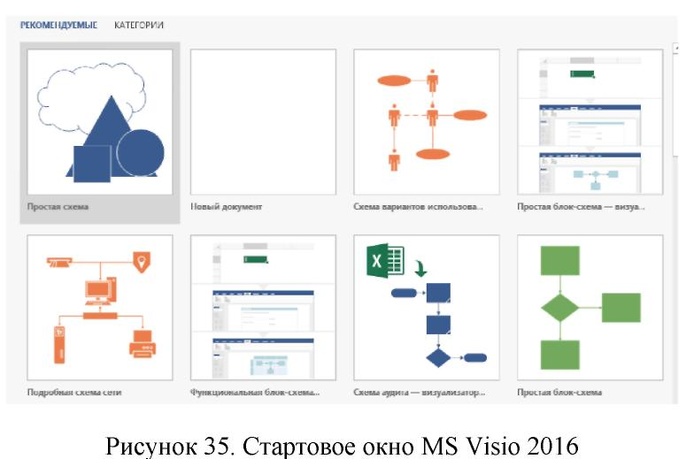
3. Вставить отношения между вариантами использования и действующими лицами.
Пример выполнения задания:
Для начала работы с Microsoft Visio 2016 необходимо запустить инструментальную среду, нажав на иконку под названием «Visio 2016». При открытии программы автоматически появляется окно с рекомендуемыми шаблонами для быстрого запуска (Рис. 35).
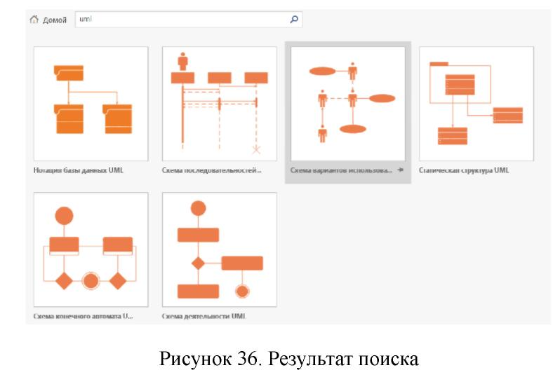
Для выполнения лабораторной работы понадобится «Схема вариантов использования». Чтобы ее найти, в стартовом окне в строке поиска нужно прописать название языка «UML», после чего выведутся все возможные схемы по UML, которые можно построить в инструментальной среде (Рис. 36). Среди них выбрать «Схема вариантов использования».
В качестве предметной области в ходе работы будет использоваться «Предприятие по сборке и продаже компьютеров» и для нее необходимо выделить действующих лиц.
• Менеджер по работе с клиентами - сотрудник, который работает с
заказчиком и его заказом.
• Менеджер по снабжению - сотрудник, занимающийся закупкой необходимых комплектующих.
• Инженер по сборке настольных компьютеров - сотрудник, который занимается сборкой настольных компьютеров.
• Инженер по сборке ноутбуков - сотрудник, занимающийся сборкой ноутбуков.
• Инженер по тестированию - сотрудник, который занимается тестированием компьютеров.
• Завскладом - сотрудник, заведующий складом комплектующих частей.
Теперь для действующих лиц надо выделить прецеденты, которые будут предоставлять им возможность выполнять необходимые функции.
• Работа с заказом - позволяет менеджеру по работе с клиентами
выполнять действия с заказом (добавлять, изменять, удалять).
- Управление информацией о клиенте - дает возможность менеджеру по работе с клиентами добавлять или удалять клиентов, а также просматривать информацию о них.
- Управление информацией о поставщиках - позволяет менеджеру по снабжению добавлять или удалять поставщиков.
- Управление информацией о комплектующих - дает возможность просматривать информацию о комплектующих, производить анализ расходования, делать заказы.
- Сборка компьютеров - позволяет инженеру по сборке просматривать
наряды на сборку компьютеров и отмечать ход выполнения работы.
- Требование необходимых комплектующих - предназначено для запроса инженером по сборке необходимых запчастей со склада.
- Учет поступления и выдачи комплектующих - позволяет завскладом вести учет поступления и выдачи запчастей со склада.
Исходя из приведенного выше, ясна связь между действующими лицами и прецедентами. В схеме вариантов использования возможен только один тип связей - это отношение коммуникаций (в Visio фигура называется «Ассоциация»).
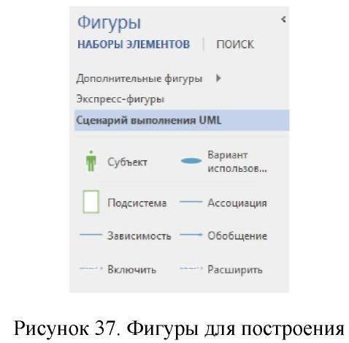
Для удобства связи «Менеджера по сборке настольных компьютеров» и «Менеджера по сборке ноутбуков» их можно объединить, добавив еще одно действующее лицо - «Менеджер по сборке». Чтобы их корректно объединить, необходимо использовать фигуру «Обобщение».
Отношение между прецедентами «Работа с заказом» и «Управление информацией о клиенте» будет отношением расширения (фигура
«Расширить»), так как когда действующее лицо «Менеджер по работе с клиентами» работает с заказом, то он не всегда при этом управляет информацией о клиентах.
Прецеденты «Сборка компьютеров» и «Требование необходимых комплектующих» представляют между собой отношение включения (фигура «Включить»), поскольку для сборки компьютеров нужно заказывать необходимые запчасти со склада.
После того как определены все действующие лица, прецеденты и их отношения, можно переходить к построению самой диаграммы. Все фигуры, нужные для создания диаграммы находятся в левой части экрана (Рис. 37).
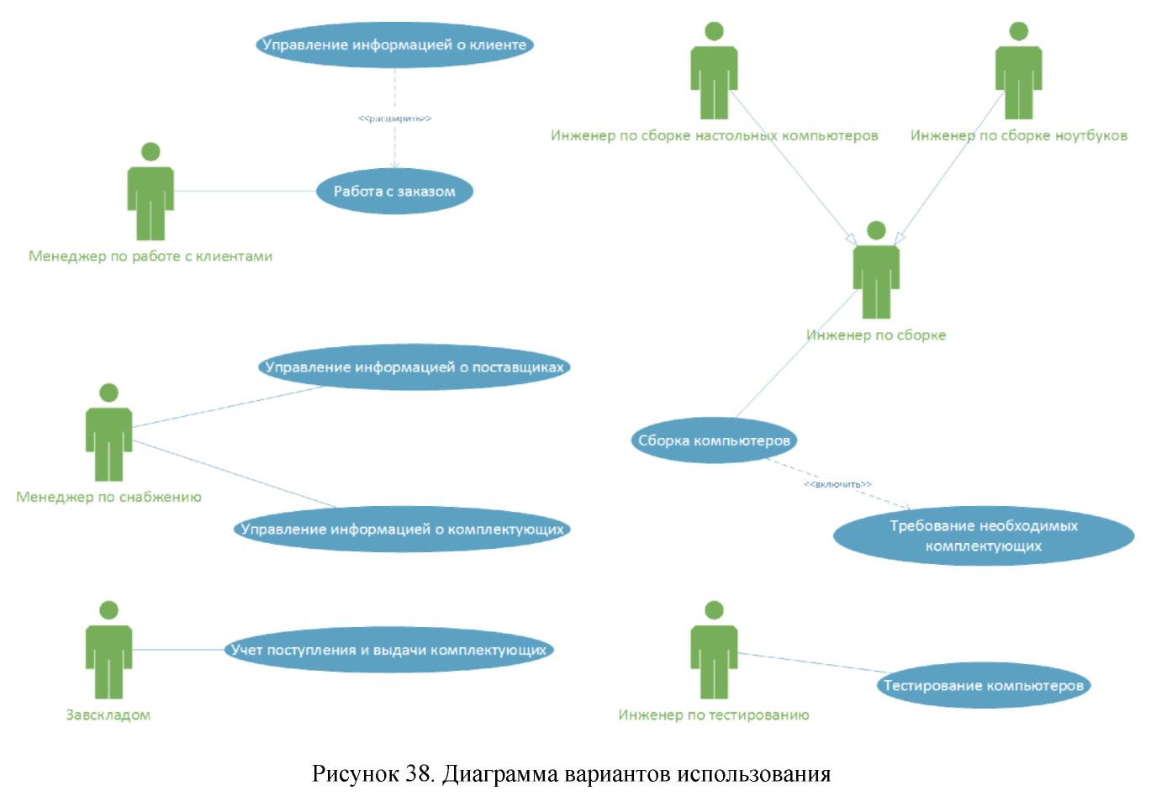
Чтобы перенести фигуру на рабочее поле, надо левой кнопкой мыши зажать необходимую фигуру и переместить в нужное место. После размещения объектов в рабочем поле, им необходимо дать наименования, для этого надо выполнить двойной клик по фигуре и, в появившемся окне, вписать имя. Пример схемы на рисунке 38.

Контрольные задания к работе №2. Создание диаграммы классов
Задание: Создать диаграмму классов для определенного прецедента из лабораторной работы №1, задав атрибуты и операции класса.

Пример выполнения задания:
Первым делом необходимо создать новую страницу, нажав на «+» в нижней части экрана, и задать имя «Диаграмма классов».
Для создания диаграммы классов нужны соответствующие наборы элементов - фигуры, при помощи которых будет выстраиваться схема. Чтобы фигуры были доступны, во вкладке «Поиск», в левой части экрана надо ввести «Класс UML».
Заполнение диаграммы стоит начать с определения классов-сущностей. Сценарий состоит из:
- заказа;
- заказчика (клиента);
- комплектующих изделий, входящих в заказ.
Исходя из этого формируются следующие классы-сущности: Заказ, Клиент, Комплектующее изделие, а также в заказ может входить множество комплектующих, поэтому необходимо создать еще один класс Состав заказа.
Каждый класс имеет атрибуты и операции. Атрибуты содержат информацию базы, а операции - варианты использования этой информации.
Первым создаваемым классом будет класс «Клиент», в котором будут содержаться следующие атрибуты:
- ИМЯ (ФИО клиента);
- АДРЕС (адрес клиента);
- ТЕЛЕФОН (номер телефона клиента);
и операции:
- ДОБАВИТЬ КЛИЕНТА;
- УДАЛИТЬ КЛИЕНТА;
- ПОЛУЧИТЬ ИНФОРМАЦИЮ.
Далее по аналогии создаются другие классы.
Класс «Заказ». Атрибуты:
- НОМЕР ЗАКАЗА;
- ДАТА ОФОРМЛЕНИЯ;
- ДАТА ВЫПОЛНЕНИЯ.
Операции:
- СОЗДАНИЕ НОВОГО ЗАКАЗА;
- ЗАНЕСТИ ИНФОРМАЦИЮ;
- ПОЛУЧИТЬ ИНФОРМАЦИЮ.
Класс «Комплектующее изделие». Атрибуты:
- НАИМЕНОВАНИЕ;
- ПРОИЗВОДИТЕЛЬ;
- ЦЕНА;
- ОПИСАНИЕ.
Операции:
- ДОБАВИТЬ НОВОЕ КОМПЛЕКТУЮЩЕЕ;
- УДАЛИТЬ КОМПЛЕКТУЮЩЕЕ;
- ПОЛУЧИТЬ ИНФОРМАЦИЮ (о комплектующем).
Класс «Состав заказа». Атрибуты:
- НОМЕР ПУНКТА ЗАКАЗА;
- КОЛИЧЕСТВО КОМПЛЕКТУЮЩИХ;
- ЦЕНА.
Операции:
- СОЗДАТЬ СТРОКУ ЗАКАЗА;
- ДОБАВИТЬ ИНФОРМАЦИЮ (о строке);
- ПОЛУЧИТЬ ИНФОРМАЦИЮ (о строке).
Чтобы занести все данные в диаграмму в наборе элементов нужно выбрать фигуру «Занятие» и поместить на рабочее поле. Далее ввести имя класса и имена участников. Чтобы добавить больше полей для участников (атрибутов и операций) нужно нажать правой кнопкой на существующего участника и в появившемся окне выбрать пункт «Вставить “Член перед…”».
ПРИМЕЧАНИЕ: Обратить внимание на разделительную линию, отделяющую атрибуты от операций, имена атрибутов пишутся над линией, а имена операций - под линией.
После заполнения всех классов сущностей должно получиться как на рисунке 39.
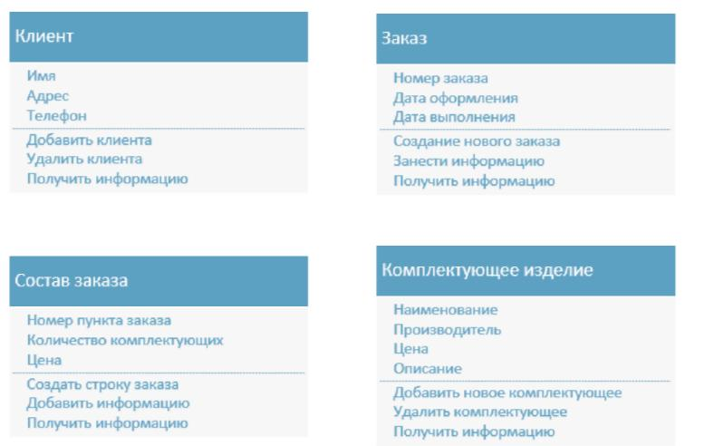
Рисунок 39. Заполненные классы-сущности Теперь необходимо добавить отношения между классами.
Первая связь между классами «Клиент» и «Заказ». В данном случае подойдет только отношение «Ассоциация», которое представляет общую связь между экземплярами классов, так как классы просто связаны друг с другом и никакие другие связи здесь не подойдут. Чтобы задать связь в наборе фигур следует выбрать фигуру «Ассоциация» и после соединения классов подписать словом «Оформляет», так как клиент оформляет заказ. Также, задается кратность связи. Чтобы ее показать, нужно нажать правой кнопкой мыши на линию связи и выбрать пункт «Показать кратность связи». Здесь будет связь со стороны клиента – 1, а со стороны заказа – 1..n. Поставлена именно такая кратность связи из-за того, что один клиент может сделать несколько заказов, а каждый заказ может поступать только от одного клиента.
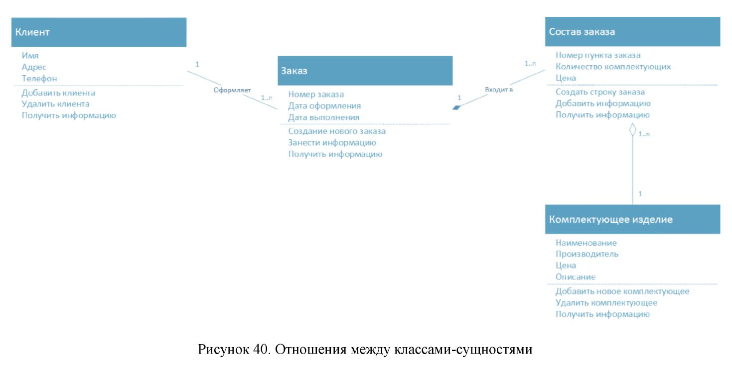
Классы «Заказ» и «Состав заказа» имеют отношение композиции, поскольку строка заказа – это часть заказа, без которого существовать не может. Для построения связи необходимо в наборе элементов выбрать фигуру «Композиция» и разместить на схеме так, чтобы начало соединительной линии исходило из класса «Состав заказа». Аналогично подписывается связь и
отображается кратность. В одном заказе может находиться несколько строк заказа, а строка заказа может относиться только к одному заказу, поэтому кратность выставляется как 1 – у заказа и 1..n – у состава заказа.
Следующее отношение между классами «Состав заказа» и «Комплектующее изделие» – это отношение агрегации, так как комплектующие изделия являются частью строки заказа, но каждый из этих элементов самостоятельный класс. Чтобы реализовать связь на схеме, необходимо выбрать фигуру «Агрегат» и разместить так, чтобы начало связи исходило из класса «Комплектующее изделие». Также стоит показать кратность, «Комплектующее изделие» - 1, «Состав заказа» - 1..n, потому что одно комплектующее изделие может входить во много строк заказа, а в одну строку заказа может входить лишь одно комплектующее изделие. Результат на рисунке 40.

Следующим действием на диаграмму нужно добавить граничные и управляющие классы. Чтобы выполнить данный шаг, необходимо скачать дополнительный набор элементов, содержащий нужные классы и запустить в Visio. Ссылка для скачивания: http://www.softwarestencils.com/uml/ .
Прецедент «Работа с заказом» позволяет добавлять, просматривать, редактировать или удалить заказ, поэтому обязательно надо предусмотреть механизм, позволяющий выбрать необходимое действие. Именно для этого и создается граничный класс. Чтобы его создать, в ранее скаченном и запущенном наборе элементов нужно выбрать элемент «Boundary Object», поместить в рабочей области и дать название «Параметры работы с заказом» (Рис. 41).

Аналогично создается еще один граничный класс под названием «Добавление нового заказа», использующийся для добавления новых заказов.
Отношение между граничными классами – «Агрегация», так как в примере класс «Добавление нового заказа» является частью класса «Параметры работы с заказом». Отношению присваивается кратность связи 1 к 1, потому что в состав класса «Параметры работы с заказом» может входить только один класс «Добавление нового заказа».
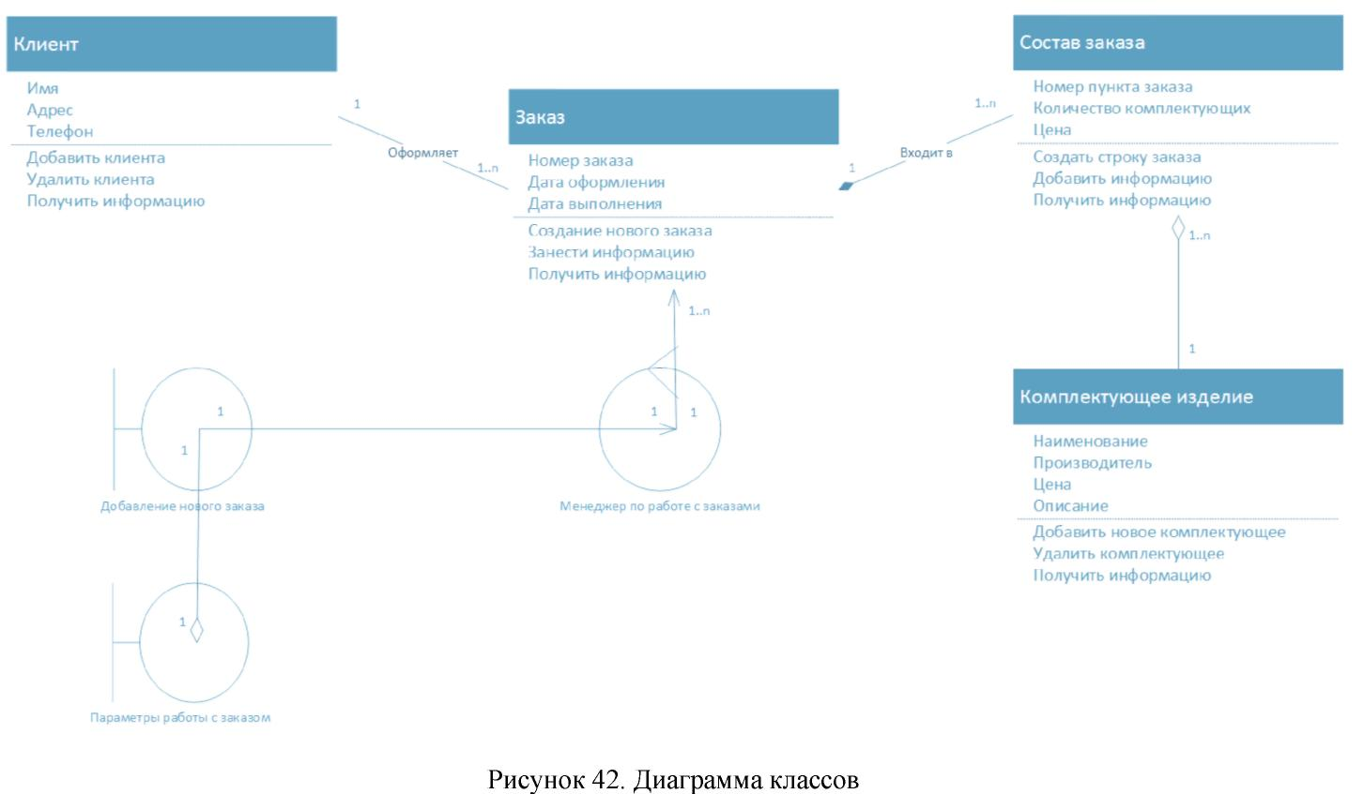
Далее добавляются управляющие классы. Первым управляющим классом будет «Менеджер по работе с заказами», который обеспечивает обработку потока событий для прецедента. Класс будет связан с классами «Добавление нового заказа» и «Заказ». Связью между классами «Добавление нового заказа» и «Менеджер по работе с заказами» выступает однонаправленная ассоциация (фигура «Расширенное сопоставление») с кратностью 1 к 1, так как один экземпляр класса «Добавление нового заказа» может взаимодействовать только с одним экземпляром класса «Менеджер по работе с заказами».
Между классами «Менеджер по работе с заказами» и «Заказ» будет
отношение – однонаправленная ассоциация с кратностью 1 к 1..n, так как один класс «Менеджер по работе с заказами» имеет возможность
взаимодействовать с несколькими классами «Заказ». Итог на рисунке 42.
Также в диаграмме классов используют объединение в пакеты по какому-либо признаку, для удобства навигации и логическому разделению объектов. (попробовать самостоятельно)

Контрольные задания к работе №3. Создание диаграммы деятельности
Задание:
- Построить диаграмму деятельности, которая описывает один из бизнес-процессов предметной области.
- Построить диаграмму деятельности, которая описывает поток событий определенного варианта использования из лабораторной работы №1.
Пример выполнения задания:
Шаг 1. Построение диаграммы деятельности для бизнес-процесса предприятия.
Чтобы построить диаграмму деятельности, для начала стоит разобраться, какие действия происходят от оформления заказа и передачи его на сборку до выдачи собранного компьютера клиенту.
- После оформления заказа на сборку компьютера, менеджер по работе с клиентами передает заказ инженеру по сборке.
- Инженер по сборке, перед началом работы, запрашивает все необходимые компоненты со склада.
- Завскладом проверяет наличие комплектующих, собирает и передает инженеру по сборке.
- Инженер по сборке производит сборку компьютера и передает его инженеру по тестированию.
- Инженер по тестированию тестирует компьютер:
• тестирование пройдено - компьютер передается на склад, завскладом оформляет и хранит его до выдачи;
• тестирование не пройдено - компьютер передается на повторную сборку и устранение неполадок.
- Завскладом, по запросу менеджера по работе с заказом, передает компьютер на выдачу.
- Менеджер по работе с клиентами оформляет необходимую документацию и выдает клиенту выполненный заказ.
Чтобы построить новую схему деятельности, необходимо создать новую страницу в документе под названием «Схема деятельности». Чтобы стал доступен набор фигур, позволяющий работать с данной схемой, нужно в поисковой строке ввести запрос «Деятельность UML».
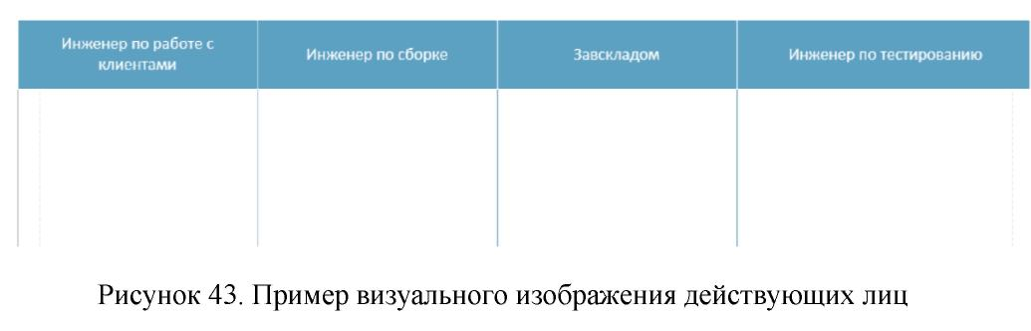


Теперь нужно построить визуальное разделение для каждого из действующих лиц (Рис. 43).

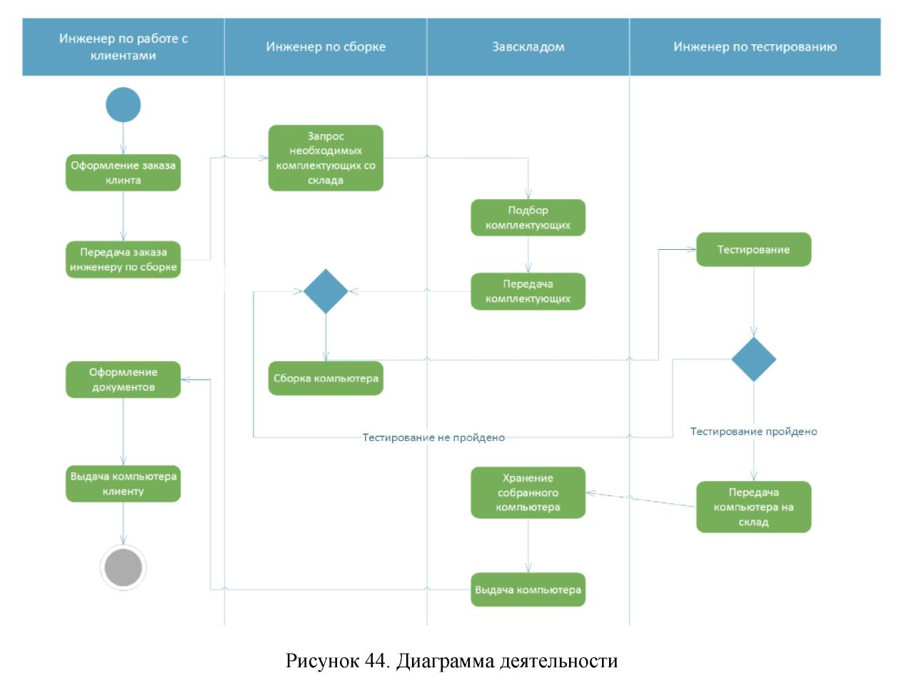
Шаг 2. Построение диаграммы деятельности потока событий прецедента «Работа с заказом».
Поток событий прецедента «Работа с заказом» состоит из главных, альтернативных потоков, а также под-потоков. Для удобства, схему можно разделить на две части. Первая часть будет содержать общую диаграмму потока, а вторая - схему для определенного действия (под-потока), в данном случае это будет «Добавить заказ».
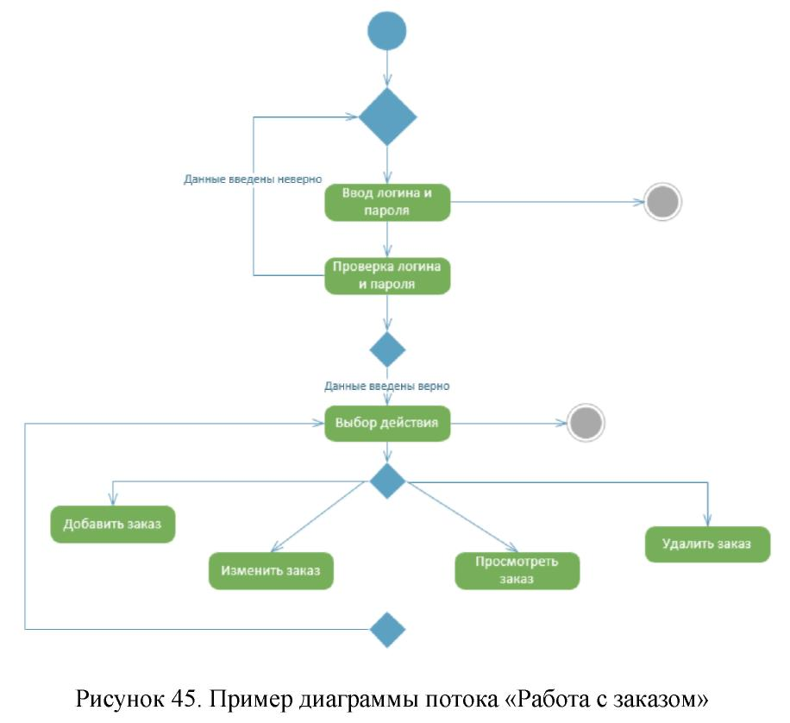
Для построения первой схемы, необходимо определить, какие действия будут входить нее.
- Менеджер по работе с клиентами входит в систему, вводит логин и пароль.
- Система проверяет правильность введенных данных:
• данные введены верно - переход к следующему шагу;
• данные введены неверно - переход к вводу данных.
3. Менеджер выбирает действие, которое нужно произвести с заказом:
- добавить заказ;
- изменить заказ;
- просмотреть заказ;
- удалить заказ.
4. После произведенных операций, менеджер выходит из системы
или же заново выбирает действие.
После ввода данных следует поставить конечный узел, поскольку менеджер должен иметь возможность выйти из системы если, например, он забыл логин и пароль для входа в систему. Пример схемы на рисунке 45.
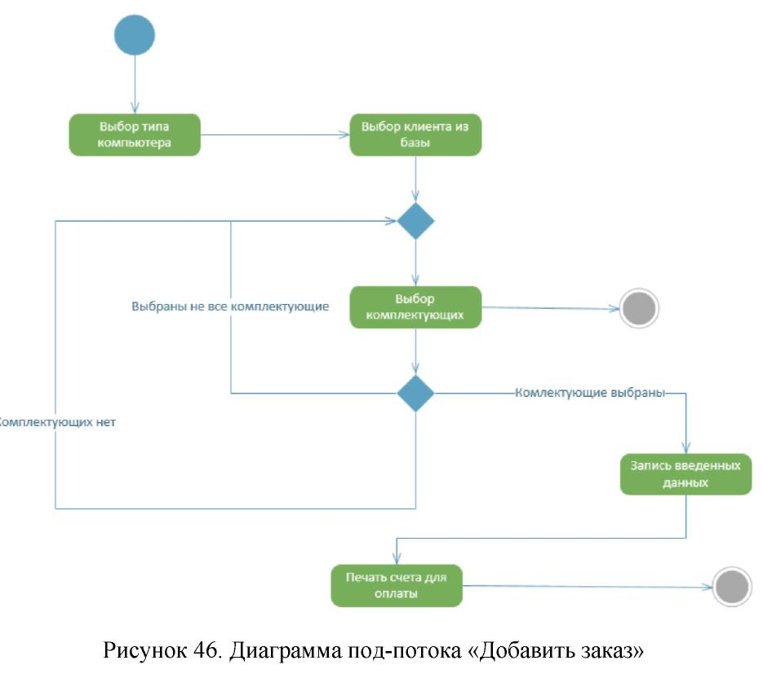
Теперь нужно построить схему под-процесса «Добавить заказ», аналогично создав новую страницу. Фигуру и страницу со схемой необходимо связать, для этого надо нажать на «Добавить заказ» и, во вкладке «Процесс», выбрать пункт «Связать с существующим», после чего кликнуть на название нужной страницы.
Определение действий, входящих в диаграмму под-процесса «Добавить заказ»:
- Выбор типа компьютера (настольный ПК/ноутбук).
- Выбор клиента из базы.
- Выбор комплектующих:• если не все комплектующие - переход к выбору;
• если комплектующих нет - переход к выбору и выход;
• если все комплектующие выбраны - запись введенных менеджером данных. 4. Печать счета для оплаты услуг.
Результат на рисунке 46.
Контрольные задания к работе №4. Создание диаграммы последовательностей UML
Задание: Создать диаграмму последовательности и кооперации для одного из сценариев любого прецедента из лабораторной работы №1.
Пример выполнения задания:
Вначале необходимо выбрать сценарий и прецедент, для которого будет построена схема. Например, сценарий «Добавить заказ» и прецедент «Работа с заказом». Для наглядности и удобства построения примера выбран один случай развития событий – пользователь корректно ввел все данные, которые в последующем сохранятся в базе данных.
После этого нужно определить объекты, которые будут участвовать во взаимодействии. Для простоты, участниками можно сделать экземпляры классов из диаграммы в лабораторной работе №2.
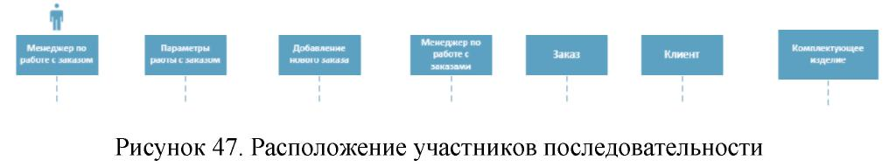
Для построения нужны определенные фигуры, чтобы их добавить в набор элементов, надо в поиске ввести «Последовательности UML». Далее создать новую страницу, назвать ее «Схема последовательностей» и разместить все необходимые фигуры (Рис. 47). Первым должен стоять «Менеджер по работе с клиентами» и его жизненный цикл, так как он выступает инициатором взаимодействия (фигура «Жизненный цикл субъекта» - представляет участника, являющимся внешним для системы), остальные по очереди (фигура «Жизненный цикл объекта» - представляет объект).
После, необходимо определить сообщения, которыми будут обмениваться объекты и расположить их на схеме по порядку (Таблица 1).
Таблица 1. Порядок передаваемых сообщений
№ | Участник – отправитель сообщения | Участник – получать сообщения | Название сообщения
1 | Менеджер по работе с клиентами | Параметры работы с заказом | Ввод пароля
2 | Параметры работы с заказом | Параметры работы с заказом | Проверка пароля
3 | Менеджер по работе с клиентами | Параметры работы с заказом | Выбор операции «Добавить заказ»
4 | Параметры работы с заказом | Добавление нового заказа | Отображение полей ввода
5 | Менеджер по работе с клиентами | Добавление нового заказа | Выбор типа компьютера
6 | Добавление нового заказа | Менеджер по работе с заказами | Получение списка клиентов
7 | Менеджер по работе с заказами | Клиент | Получение списка клиентов
8 | Клиент | Добавление нового заказа | Список клиентов
9 | Добавление нового заказа | Добавление нового заказа | Отображение списка клиентов
10 | Менеджер по работе с клиентами | Добавление нового заказа | Выбор клиента
11 | Добавление нового заказа | Менеджер по работе с заказом | Получение списка комплектующих
12 | Менеджер по работе с заказом | Комплектующее изделие | Получение списка комплектующих
13 | Комплектующее изделие | Добавление нового заказа | Список комплектующих
14 | Добавление нового заказа | Добавление нового заказа | Отображение списка комплектующих
15 | Менеджер по работе с клиентами | Добавление нового заказа | Выбор комплектующих
16 | Менеджер по работе с клиентами | Добавление нового заказа | Сохранить заказ
17 | Добавление нового заказа | Менеджер по работе с заказом | Передача управления
18 | Менеджер по работе с заказом | Заказ | Сохранение
Таблица 2. Основные фигуры схемы последовательностей
 | Активация – размещается на линии жизни, представляет период, когда участник выполняет операцию
 | Стандартное сообщение
 | Возвращаемое сообщение
 | Асинхронное сообщение – показывает вызов от отправителя
 | Сообщение самому себе

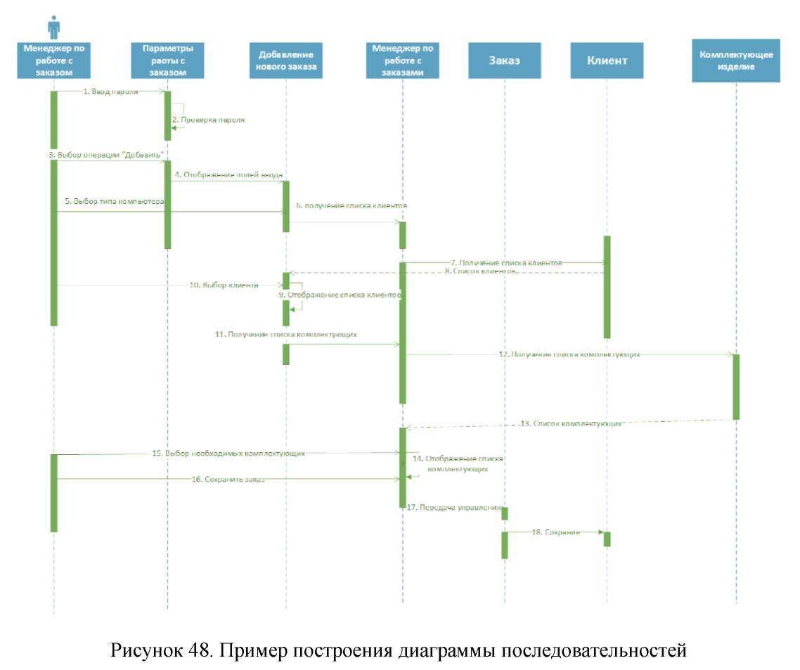
Контрольные задания к работе №5. Конечный автомат UML (Диаграмма состояний)
Задание: Создать диаграмму состояний для какого-либо, ранее разработанного, класса или прецедента.
Пример выполнения работы:
Для примера, можно составить диаграмму состояний для класса «Заказ», так как этот класс чаще всего изменяет свое состояние.
«Заказ» может иметь несколько состояний.
- Инициализация – состояние, в котором выполняются предварительные действия при создании заказа.
- Открыт – состояние, в котором к заказу добавляют новые пункты. Выход из состояния возможет только при отмене заказа или заполнения всех необходимых пунктов.
- Закрыт – состояние, в котором выписывается счет на оплату. Выход из этого состояния происходит только после выписки счета.
- Отменен – состояние, где удаляются все пункты заказа.
Схема строится на отдельной странице, под названием «Диаграмма состояний», аналогично схеме деятельности, только вместо действий используются состояния (фигура «Состояние с внутренним поведением»). Данная фигура используется потому, что она имеет пункты, указывающие на действия, которые должны выполняться при переходе в то или иное состояние.
Следующим шагом нужно разобрать последовательность событий. Начальное состояние является первым элементом схемы. После выполнения события «Заказ создан» заказ переходит в следующее состояние «Инициализация». При входе в это состояние должно выполняться входное действие («Вход») «Сохранить дату заказа». Главное действие («Выполнение»), выполняемое на протяжении всего времени инициализации – «Внести информацию о клиенте». Переход из состояния «Инициализация» в состояние «Открыт» будет только при выполнении сторожевого условия «Инициализация завершена».
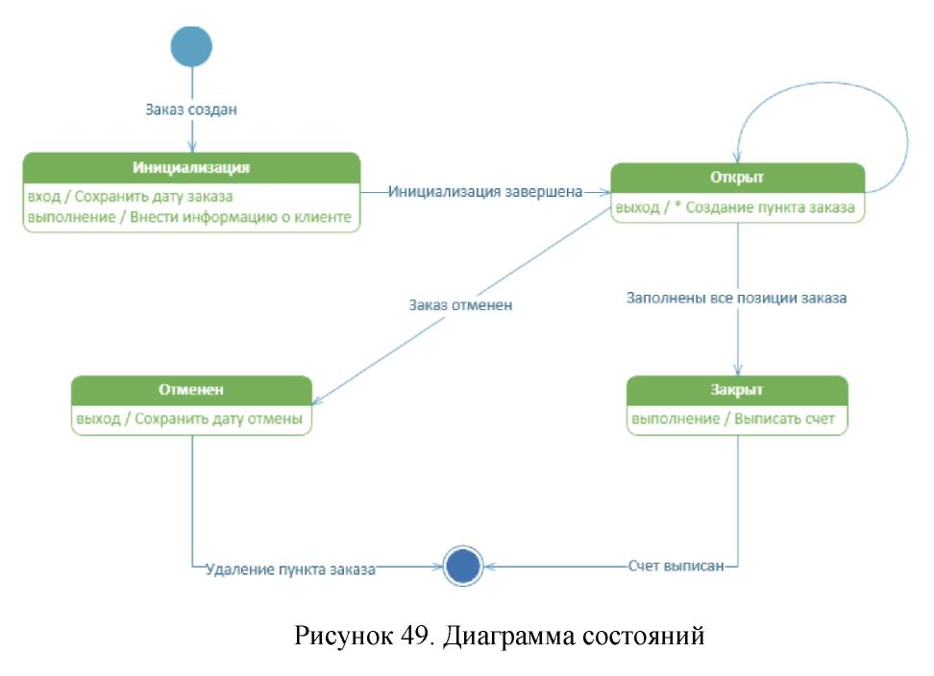
Состояние «Открыт» имеет выходное действие («Выход») и переход в себя. Переход в себя показывает, что в событии инициируется переход, осуществляется выход из данного состояния и выполняется действие, после которого происходит возврат исходное состояние. В этом состоянии к заказу добавляются новые пункты, при условии, если есть незаполненные пункты заказа. Возврат происходит до тех пор, пока не будут заполнены все пункты. Выход из состояния возможен при выполнении условия «Заполнены все пункты заказа» (в данном случае следующим состоянием будет «Закрыт»), либо при наступлении события «Заказ отменен» (переход в состояние «Отменен»). После выхода из состояния выполняется действие «*Создание пункта заказа». Знак «*» означает на неоднократное выполнение действия.
Состояние «Закрыт» содержит единственное внутреннее действие («Выполнение») «Выписать счет». Переход из этого состояния в конечное происходит только при выполнении условия «Счет выписан». Готовая диаграмма на рисунке 49.
Задание для самостоятельной работы
Чтобы выполнить задание для самостоятельной работы, необходимо реализовать все действия по разобранному примеру для полного понимания каждого типа диаграмм и всех используемых инструментов.
При выполнении работы следует самостоятельно выделить
действующих лиц и прецеденты, а также отношения между ними.
Варианты:
- Сервис по ремонту сотовых телефонов.
- Организация по изготовлению автомобильных колес на заказ.
- Организация по печати рисунков на различных видах одежды.
- Пекарня, изготовляющая торты на заказ.
ФГБОУ ВО «Сибирский государственный автомобильно-дорожный университет (СибАДИ)»
Кафедра __Автоматизированные системы и цифровые технологии____
(наименование кафедры)
Вопросы для устного опроса по дисциплине
Проектирование АСОИУ

1. Основные этапы жизненного цикла АСОИУ.
2. Стадии, этапы и виды работ канонического проектирования АСОИУ.
3. Техническое задание на создание (модернизацию) АСОИУ.
4. Рабочая документация АСОИУ.
5. Состав и содержание работ на стадии внедрения системы.
6. Стадия эксплуатации и сопровождения проекта.
7. Стандарты РФ в области проектирования АСОИУ.
8. Функциональные и обеспечивающие подсистемы АСОИУ.
9. Техническое задание на программирование.
10. Технологии проектирования АСОИУ.
11. Основные стадии канонического проектирования.
12. Эскизное проектирование АСОИУ.
13. Техническое проектирование АСОИУ.
14. Понятие архитектуры АСОИУ.
15. Функциональная структура АСОИУ.
16. Внешняя информационная модель системы.
17. Декомпозиция системы.
18. Показатели оценки эффективности.
19. Виды и характеристика работ на предпроектных стадиях АСОИУ.
20. Состав и характеристика исходных данных для создания проекта системы.
21. Методики предварительной оценки эффективности проектируемой системы на предпроектных стадиях.
22. Технико-экономическое обоснование необходимости создания (модернизации) АСОИУ.
23. Состав и характеристика проектных решений по информационному обеспечению АСОИУ
24. Проектирование классификаторов технологической и технико-экономической информации
25. Основные понятия и методы защиты данных.
26. Проектирование системы защиты данных в АСОИУ.
27. Состав и содержание проектно-технической документации по информационному обеспечению АСОИУ.
28. Правила разработки интерфейса пользователя АСОИУ.
29. Особенности обработки данных в распределенных АСОИУ.
30. Особенности проектирования АСУ ТП: общие положения.
31. Функциональные схемы автоматизации: основные понятия.
32. Обеспечение требований безопасности при создании автоматизированных систем.
33. Особенности разработки интегрированной системы управления предприятием.
34. Особенности проектирования математического обеспечения АСОИУ реального времени.
35. Особенности проектирования ПО процессов обработки данных и управления реального времени.
36. Способы представления алгоритмов.
37. Качество и надежность АСОИУ.
37. Система оценки и сертификации качества АСОИУ и процессов их разработки.
38. Оценка качества и отладка математического обеспечения АСОИУ.
40. Методики оценки и обеспечения эффективности и качества АСОИУ на этапах их проектирования.
41. Общая структура организации работ по проектированию АСОИУ.
42. Организационные формы управления обследованием объекта автоматизации.
43. Оценка и управление рисками при внедрении современных сложных ИС и САУ.
44. Методы и средства планирования и управления проектами и ресурсами.

Критерии оценки устного опроса: в промежутке от 0% до 100% в зависимости от качества ответа на вопрос.
Федеральное государственное бюджетное образовательное учреждение высшего образования
«Сибирский государственный автомобильно-дорожный университет (СибАДИ)»
Кафедра «Автоматизированные системы и цифровые технологии»

Темы курсовых проектов
по дисциплине Проектирование автоматизированных систем обработки информации и управления
1. Разработка АС обеспечения безопасности шахтовых работ.
2. Разработка АСК качества продукции.
3. Разработка АСДКУ карьерных работ.
4. Разработка ИНК\АТОС в составе АСУ ТП.
5. Разработка АС газоаналитического контроля подземных выработок.
6. Разработка АСУ методической печи.
7. Разработка подсистемы обработки первичных данных в АСУ ТП.
8. Разработка БД кафедры университета.
9. Разработка АС кадрового учета.
10. Разработка АС медицинской статистики.
11. Разработка АС тестового контроля знаний.
12. Разработка подсистемы учета и планирования.
13. Разработка подсистемы энергоучета.
14. Разработка АИС или АСУ, предложенной студентом или руководителем курсовой работы.

Требования к курсовой работе:
Изложенное понимание курсовой работы как целостного авторского текста определяет критерии его оценки: новизна текста; обоснованность выбора источника; степень раскрытия сущности вопроса; соблюдения требований к оформлению.
Новизна текста: а) актуальность темы исследования; б) новизна и самостоятельность в постановке проблемы, формулирование нового аспекта известной проблемы в установлении новых связей (межпредметных, внутрипредметных, интеграционных); в) умение работать с исследованиями, критической литературой, систематизировать и структурировать материал; г) явленность авторской позиции, самостоятельность оценок и суждений; д) стилевое единство текста, единство жанровых черт.
Степень раскрытия сущности вопроса: а) соответствие плана теме КР; б) соответствие содержания теме и плану КР; в) полнота и глубина знаний по теме; г) обоснованность способов и методов работы с материалом; е) умение обобщать, делать выводы, сопоставлять различные точки зрения по одному вопросу (проблеме).
Обоснованность выбора источников: а) оценка использованной литературы: привлечены ли наиболее известные работы по теме исследования (в т.ч. журнальные публикации последних лет, последние статистические данные, сводки, справки и т.д.).
Соблюдение требований к оформлению: а) насколько верно оформлены ссылки на используемую литературу, список литературы; б) оценка грамотности и культуры изложения (в т.ч. орфографической, пунктуационной, стилистической культуры), владение терминологией; в) соблюдение требований к объёму реферата.

Критерии оценки курсовой работы.
Оценка «отлично» ставится, если выполнены все требования к написанию и защите КР: обозначена проблема и обоснована её актуальность, сделан краткий анализ различных точек зрения на рассматриваемую проблему и логично изложена собственная позиция, сформулированы выводы, тема раскрыта полностью, выдержан объём, соблюдены требования к внешнему оформлению, даны правильные ответы на дополнительные вопросы.
Оценка «хорошо» – основные требования к КР и ее защите выполнены, но при этом допущены недочёты. В частности, имеются неточности в изложении материала; отсутствует логическая последовательность в суждениях; не выдержан объём КР; имеются упущения в оформлении; дополнительные вопросы при защите даны неполные ответы.
Оценка «удовлетворительно» – имеются существенные отступления от требований к КР. В частности: тема освещена лишь частично; допущены фактические ошибки в содержании КР или при ответе на дополнительные вопросы; во время защиты отсутствует вывод.
Оценка «неудовлетворительно» – тема КР не раскрыта, обнаруживается существенное непонимание проблемы.

Составитель _______________ /Чуканов С.Н./

Дата «___» _______________ 2019 г.
11. ОСОБЕННОСТИ ОРГАНИЗАЦИИ ОБУЧЕНИЯ ПО ДИСЦИПЛИНЕ ДЛЯ ИНВАЛИДОВ И ЛИЦ С ОГРАНИЧЕННЫМИ ВОЗМОЖНОСТЯМИ ЗДОРОВЬЯ.
1.Обучение обучающихся с ограниченными возможностями здоровья при необходимости осуществляется кафедрой на основе адаптированной рабочей программы с использованием специальных методов обучения и дидактических материалов, составленных с учетом особенностей психофизического развития, индивидуальных возможностей и состояния здоровья таких обучающихся (обучающегося).
2. В целях освоения учебной программы дисциплины инвалидами и лицами с ограниченными возможностями здоровья кафедра обеспечивает:
1)для инвалидов и лиц с ограниченными возможностями здоровья по зрению:
- Размещение в доступных для обучающихся, являющихся слепыми или слабовидящими, местах и в адаптированной форме справочной информации о расписании учебных занятий;
- присутствие ассистента, оказывающего обучающемуся необходимую помощь;
- выпуск альтернативных форматов методических материалов (крупный шрифт или аудиофайлы);
2) для инвалидов и лиц с ограниченными возможностями здоровья по слуху:
• надлежащими звуковыми средствами воспроизведение информации;
3) для инвалидов и лиц с ограниченными возможностями здоровья, имеющих нарушения опорно-двигательного аппарата:
• возможность беспрепятственного доступа обучающихся в учебные помещения, туалетные комнаты и другие помещения кафедры, а также пребывание в указанных помещениях.
З. Образование обучающихся с ограниченными возможностями здоровья может быть организовано как совместно с другими обучающимися, так и в отдельных группах или в отдельных организациях.
4. Перечень учебно-методического обеспечения самостоятельной работы обучающихся по дисциплине.
Учебно-методические материалы для самостоятельной работы обучающихся из числа инвалидов и лиц с ограниченными возможностями здоровья предоставляются в формах, адаптированных к ограничениям их здоровья и восприятия информации:
Категории обучающихся | Формы
С нарушением слуха | - в печатной форме;  - в форме электронного документа
С нарушением зрения | - в печатной форме увеличенным шрифтом;  - в форме электронного документа;  - в форме аудиофайла;
Данный перечень может быть конкретизирован в зависимости от нозологии заболевания обучающегося.

5. Фонд оценочных средств для проведения промежуточной аттестации обучающихся по дисциплине.
1.1 Перечень фондов оценочных средств, соотнесённых с планируемыми результатами освоения образовательной программы. Для студентов с ограниченными возможностями здоровья предусмотрены следующие оценочные средства:
Категории обучающихся | Виды оценочных средств | Формы контроля и оценки результатов обучения
С нарушением слуха | тест | преимущественно письменная проверка
С нарушением зрения | собеседование | преимущественно устная проверка (индивидуально)
С нарушением опорнодвигательного аппарата | решение дистанционных тестов, контрольные вопросы | организация контроля с помощью электронной оболочки MOODLE, письменная проверка
Студентам с ограниченными возможностями здоровья увеличивается время на подготовку ответов к зачёту, разрешается готовить ответы с использованием дистанционных образовательных технологий.
5.2 Методические материалы, определяющие процедуры оценивания знаний, умений, навыков и (или) опыта деятельности, характеризующие этапы формирования компетенций
При проведении процедуры оценивания результатов обучения инвалидов и лиц с ограниченными возможностями здоровья предусматривается использование технических средств, необходимых им в связи с их индивидуальными особенностями. Процедура оценивания результатов обучения инвалидов и лиц с ограниченными возможностями здоровья по дисциплине предусматривает предоставление информации в формах, адаптированных к ограничениям их здоровья и восприятия информации:
При проведении процедуры оценивания результатов обучения инвалидов и лиц с ограниченными возможностями здоровья по дисциплине (модулю) обеспечивается выполнение следующих дополнительных требований в зависимости от индивидуальных особенностей обучающихся:
1. инструкция по порядку проведения процедуры оценивания предоставляется в доступной форме (устно, в письменной форме, устно с использованием услуг сурдопереводчика);
2. доступная форма предоставления заданий оценочных средств (в печатной форме, в печатной форме увеличенным шрифтом, в форме электронного документа, задания зачитываются ассистентом, задания предоставляются с использованием сурдоперевода);
3. доступная форма предоставления ответов на задания (письменно на бумаге, набор ответов на компьютере, с использованием услуг ассистента, устно).
При необходимости для обучающихся с ограниченными возможностями здоровья и инвалидов процедура оценивания результатов обучения по дисциплине (модулю) может проводиться в несколько этапов.
Проведение процедуры оценивания результатов обучения инвалидов и лиц с ограниченными возможностями здоровья допускается с использованием дистанционных образовательных технологий.
6. Перечень основной и дополнительной учебной литературы, необходимой для освоения дисциплины.
Для освоения дисциплины инвалидами и лицами с ограниченными возможностями здоровья предоставляются основная и дополнительная учебная литература в виде электронного документа в фонде библиотеки и / или в электроннобиблиотечных системах. А также могут предоставляются бесплатно специальные учебники и учебные пособия, иная учебная литература и специальные технические средства обучения коллективного и индивидуального пользования, а также услуги сурдопереводчиков и тифлосурдоперсводчиков.
7. Методические указания для обучающихся по освоению дисциплины
В освоении дисциплины инвалидами и лицами с ограниченными возможностями здоровья большое значение имеет индивидуальная работа. Под индивидуальной работой подразумевается две формы взаимодействия с преподавателем: индивидуальная учебная работа (консультации), т.е. дополнительное разъяснение учебного материала и углубленное изучение материала с теми обучающимися, которые в этом заинтересованы, и индивидуальная воспитательная работа. Индивидуальные консультации по предмету являются важным фактором, способствующим индивидуализации обучения и установлению воспитательного контакта между преподавателем и обучающимся инвалидом или обучающимся с ограниченными возможностями здоровья.
8. Описание материально-технической базы, необходимой для осуществления образовательного процесса по дисциплине
Освоение дисциплины инвалидами и лицами с ограниченными возможностями здоровья осуществляется с использованием средств обучения общего и специального назначения:
- лекционная аудитория — мультимедийное оборудование, мобильный радиокласс (для студентов с нарушениями слуха); источники питания для индивидуальных технических средств;
- учебная аудитория для практических занятий (семинаров) мультимедийное оборудование, мобильный радиокласс (для студентов с нарушениями слуха);
- учебная аудитория для самостоятельной работы — стандартные рабочие места с персональными компьютерами; рабочее место с персональным компьютером, с программой экранного доступа, программой экранного увеличения и брайлевским дисплеем для студентов с нарушением зрения.
В каждой аудитории, где обучаются инвалиды и лица с ограниченными возможностями здоровья, должно быть предусмотрено соответствующее количество мест для обучающихся с учётом ограничений их здоровья.
В учебные аудитории должен быть беспрепятственный доступ для обучающихся инвалидов и обучающихся с ограниченными возможностями здоровья.

